**MINISTERUL EDUCAȚIEI ȘI CERCETĂRII AL REPUBLICII MOLDOVA**

**Universitatea Tehnică a Moldovei**

**Facultatea Calculatoare, Informatică şi Microelectronică**

**Departamentul Informatică şi Ingineria Sistemelor**

**RAPORT**

Lucrare de laborator nr.

la cursul „***Sisteme de operare***”

**Tema: Crearea unei mașini virtuale și instalarea sistemului de operare. Setare BIOS**

A efectuat : **St. gr. IA-222, Rotaru Daniel**

A verificat: **asistent uni. Seniusin. A**

**Chișinău 2024**

# 

**Tema:** Crearea unei mașini virtuale și instalarea sistemului de operare. Setare BIOS

**Sarcini pentru studierea BIOS-ului:**

Sarcini simple:

1. Accesarea BIOS-ului: Repornește computerul și intră în BIOS. Găsește tasta pentru acces (de obicei este Del, F2, F10, etc.).

2. Verificarea informațiilor de bază: Găsește informații despre procesor, memoria RAM și versiunea BIOS-ului.

3. Schimbarea ordinii de bootare: Modifică ordinea dispozitivelor de bootare (de exemplu, setează USB-ul sau discul înaintea hard disk-ului).

4. Setarea datei și orei: Setează ora și data corecte în BIOS.

5. Resetarea setărilor B

Sarcini medii:

1. Activarea și dezactivarea dispozitivelor: Dezactivează/activează dispozitivele integrate (de exemplu, placa de sunet, placa de rețea, porturile USB).

2. Schimbarea modului de operare al hard disk-urilor: Comută între modurile IDE, AHCI și RAID pentru hard disk. Verifică cum afectează acestea funcționarea sistemului.

3. Gestionarea consumului de energie: Studiază setările de consum de energie (de exemplu, C-States, S3/S4/S5) și modifică-le pentru a optimiza performanța sau economisirea energiei.

4. Protejarea BIOS-ului cu o parolă: Setează o parolă pentru BIOS și testează cum afectează accesul la setări și la sistem.

5. Suport pentru virtualizare: Activează sau dezactivează virtualizarea hardware (Intel VT-x sau AMD-V) și testează utilizarea acesteia în mașinile virtuale.

Sarcini avansate:

1. Overclocking-ul procesorului: Studiază setările de overclocking și crește frecvența procesorului, modificând multiplicatorul și tensiunea (acest lucru necesită prudență).

2. Gestionarea memoriei RAM: Modifică timingurile și frecvența RAM-ului. Verifică impactul asupra performanței și stabilității sistemului.

3. Actualizarea BIOS-ului: Găsește cea mai recentă versiune a BIOS-ului pentru placa ta de bază, creează o copie de rezervă a versiunii actuale și actualizează BIOS-ul.

4. Configurarea RAID: Creează un aranjament RAID pe mai multe hard disk-uri prin BIOS și instalează sistemul de operare pe acest aranjament.

5. Ajustarea avansată a procesorului: Studiază și modifică parametrii de gestionare a performanței procesorului, cum ar fi Turbo Boost, Hyper-Threading, EIST (Enhanced Intel SpeedStep Technology). Analizează modificările în performanță și consumul de energie.

**Sarcini pentru studierea mașinilor virtuale**

Sarcini simple:

1. Crearea și gestionarea mașinilor virtuale: Creează mai multe mașini virtuale cu setări diferite de resurse (procesor, RAM, discuri) și învață să le gestionezi prin interfața grafică.

2. Snapshot: Creează un snapshot al unei mașini virtuale și revino la starea anterioară a sistemului.

3. Gestionarea modurilor de rețea: Schimbă modul de rețea al mașinii virtuale (NAT, Bridge, Host-only) și verifică accesul la internet.

4. Import și export de mașini virtuale: Exportă o mașină virtuală în format OVA, apoi importo înapoi în VirtualBox.

5. Utilizarea folderelor partajate: Configurează foldere partajate între sistemul gazdă și mașina virtuală pentru schimbul de fișiere.

Sarcini medii:

1. Clonarea unei mașini virtuale: Creează o copie completă sau legată a unei mașini virtuale, modifică setările și verifică funcționarea acesteia.

2. Conectarea dispozitivelor USB: Conectează un dispozitiv USB (de exemplu, un stick USB sau o imprimantă) la o mașină virtuală și configurează-l.

3. Gestionarea mașinilor virtuale prin consolă: Folosește VBoxManage pentru a porni și gestiona mașinile virtuale din linia de comandă.

4. Configurarea serverului DHCP în VirtualBox: Configurează mașinile virtuale folosind rețeaua Host-only și configurarea serverului DHCP încorporat.

5. Configurarea accesului la distanță: Activează și configurează VRDP (VirtualBox Remote Display Protocol) pentru gestionarea mașinilor virtuale de la distanță.

Sarcini avansate:

1. Experimente de rețea cu mai multe mașini virtuale: Creează o rețea din mai multe mașini virtuale utilizând diferite topologii de rețea (NAT, Internal Network, Host-only) și simulează rețele locale, configurând rutarea între ele.

2. Configurarea clusterelor sau serverelor virtuale: Configurează și setează un cluster din mai multe mașini virtuale pentru sarcini distribuite sau pentru testarea serverelor (de exemplu, un cluster web, cluster de baze de date).

3. Scriptarea cu VBoxManage: Scrie un script pentru gestionarea automată a mai multor mașini virtuale (de exemplu, pornirea lor, crearea de snapshot-uri, modificarea configurațiilor).

4. Recuperarea mașinilor virtuale după eșecuri: Simulează o defecțiune a unei mașini virtuale și restabilește funcționalitatea acesteia folosind snapshot-uri, copii de rezervă și exporturi.

5. Testarea performanței mașinilor virtuale: Efectuează teste de performanță pe mașini virtuale cu configurații diferite de procesor, RAM, discuri și analizează rezultatele.

# Sarcini pentru studierea BIOS-ului:

## Sarcini simple

### Accesarea BIOS-ului: Repornește computerul și intră în BIOS. Găsește tasta pentru acces (de obicei este Del, F2, F10, etc.).

Iată pașii pentru accesarea BIOS-ului

* Repornește computerul: Utilizatorul trebuie să repornească computerul. Dacă dispozitivul este deja pornit, se recomandă un restart. Dacă este oprit, trebuie apăsat butonul de pornire.
* Pregătire pentru accesarea BIOS-ului: Imediat după ce computerul pornește, utilizatorul trebuie să fie pregătit să apese tasta necesară pentru accesarea BIOS-ului, deoarece fereastra de timp pentru aceasta este destul de scurtă.
* Apăsarea tastei corespunzătoare: În momentul în care apare logo-ul producătorului sau ecranul de start, utilizatorul trebuie să apese tasta corectă pentru a intra în BIOS. Tasta poate varia în funcție de producător
* Accesarea BIOS-ului: Dacă tasta corectă a fost apăsată la timp, utilizatorul va intra în interfața BIOS-ului, unde poate configura setările hardware.
* Navigarea în BIOS: Utilizatorul poate folosi tastele săgeată pentru a naviga prin meniuri și tasta Enter pentru a selecta opțiunile dorite. Tasta Esc este folosită pentru a ieși din diferite secțiuni ale BIOS-ului.
* Salvarea modificărilor și ieșirea: Dacă utilizatorul face modificări, este important să selecteze opțiunea de salvare (de obicei „Save and Exit” sau apăsând F10). În caz contrar, se poate alege ieșirea fără a salva modificările.

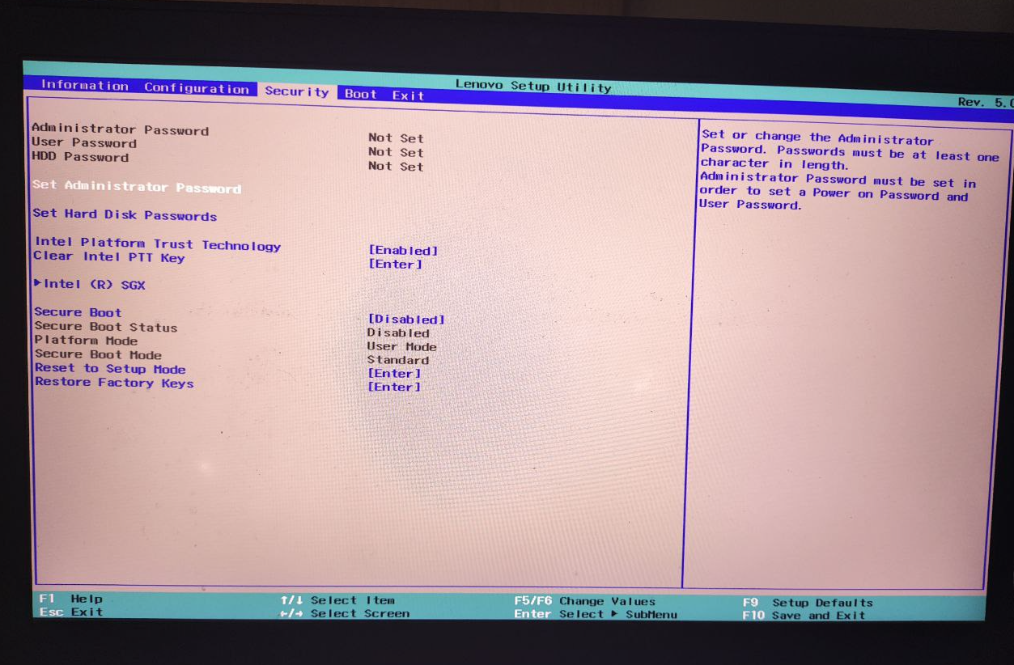

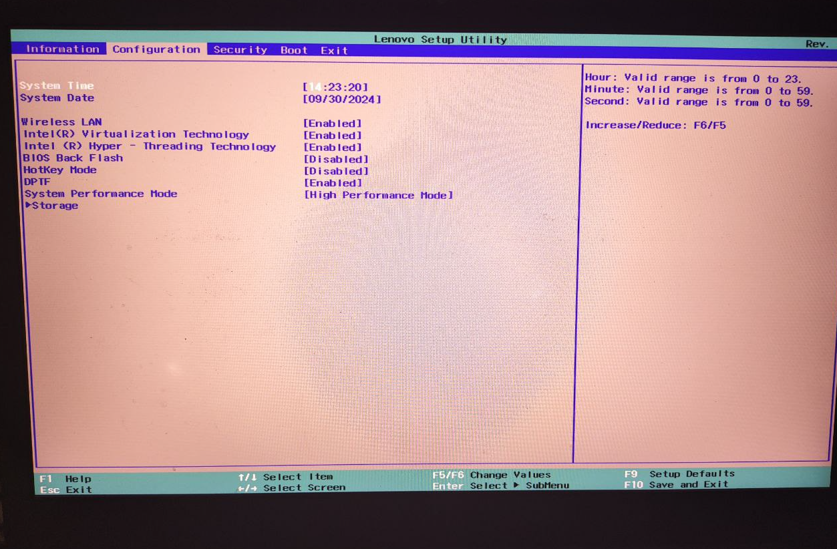



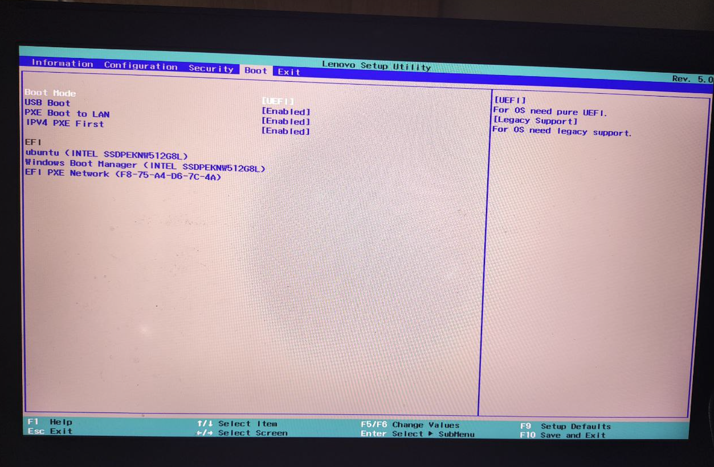

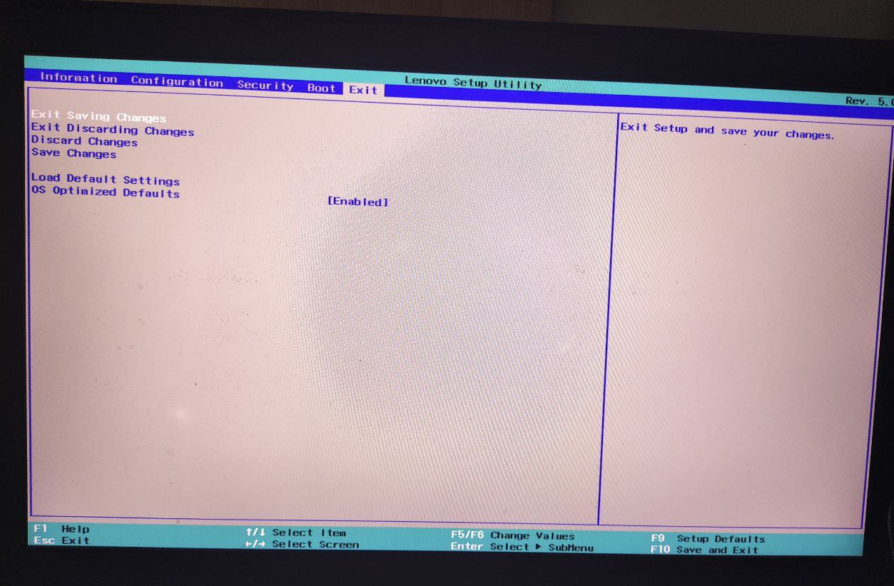

### Verificarea informațiilor de bază: Găsește informații despre procesor, memoria RAM și versiunea BIOS-ului.

Pentru a verifica informațiile despre procesor, memoria RAM și versiunea BIOS-ului direct din BIOS, utilizatorul poate urma acești pași:

* Repornește computerul: Utilizatorul trebuie să repornească computerul. Dacă acesta este deja pornit, poate fi utilizată opțiunea de restart.
* Accesează BIOS-ul: În timpul procesului de pornire, când apare logo-ul producătorului, utilizatorul trebuie să apese tasta corespunzătoare pentru a intra în BIOS. Tasta poate fi Del, F2, F10, F12 sau Esc, în funcție de producătorul plăcii de bază sau al laptopului
* Găsește informațiile despre sistem: Odată intrat în BIOS, utilizatorul va naviga prin meniurile disponibile pentru a găsi informațiile despre sistem. De obicei, aceste informații sunt afișate în secțiuni precum „System Information”, „Main”, „Hardware Information” sau similar.
* Notează informațiile necesare: Utilizatorul poate nota informațiile despre procesor, memoria RAM și versiunea BIOS-ului din ecranul BIOS-ului.
* Ieșirea din BIOS: După ce informațiile au fost verificate, utilizatorul poate ieși din BIOS. Fără a face modificări, trebuie selectată opțiunea „Exit without saving” sau pur și simplu apăsarea tastei Esc, urmată de confirmarea ieșirii din BIOS.

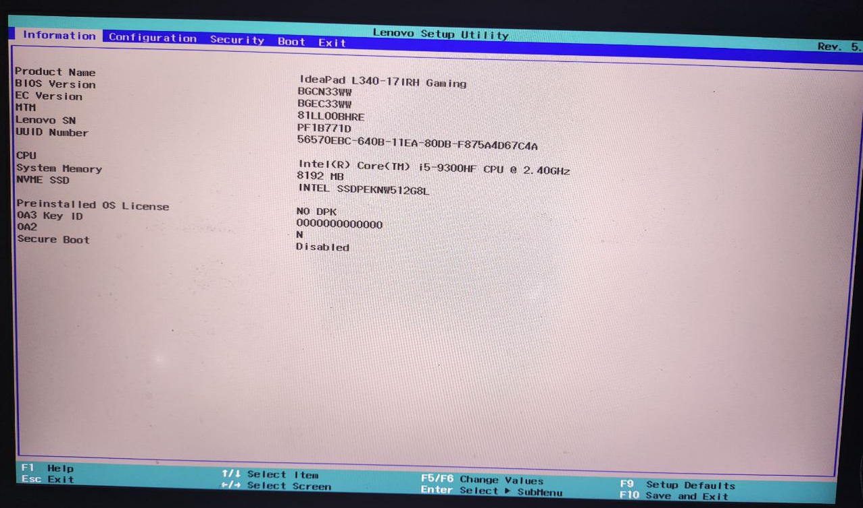

### Setarea datei și orei: Setează ora și data corecte în BIOS.

Pentru a seta ora și data corecte în BIOS, utilizatorul trebuie să urmeze acești pași:

* Repornește computerul: Dacă computerul este pornit, utilizatorul trebuie să-l repornească. În timpul repornirii, se va intra în BIOS.
* **Accesează BIOS-ul**: În timpul pornirii, când apare logo-ul producătorului, utilizatorul trebuie să apese tasta corespunzătoare pentru accesarea BIOS-ului. Aceasta poate fi Del, F2, F10, F12 sau Esc, în funcție de modelul computerului.
* Navighează la setările de dată și oră
* Setează data
* Salvează modificările
* Computerul se va reporni

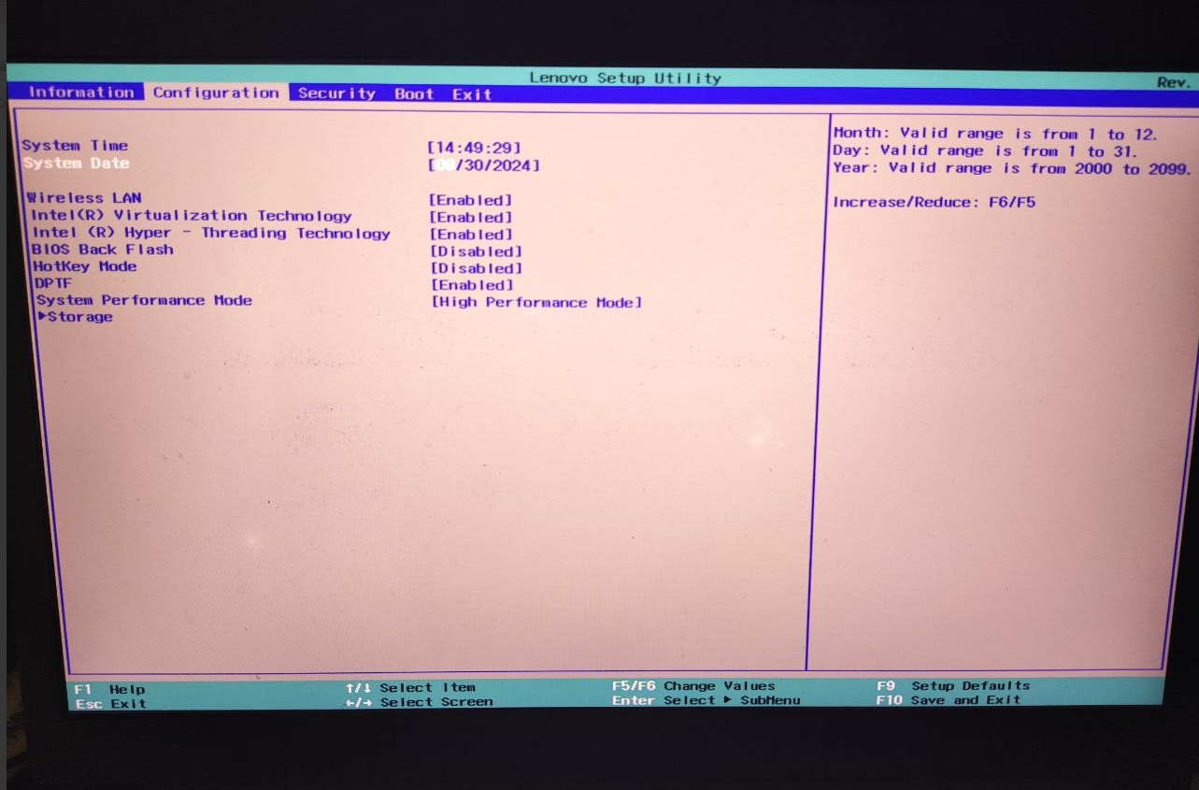

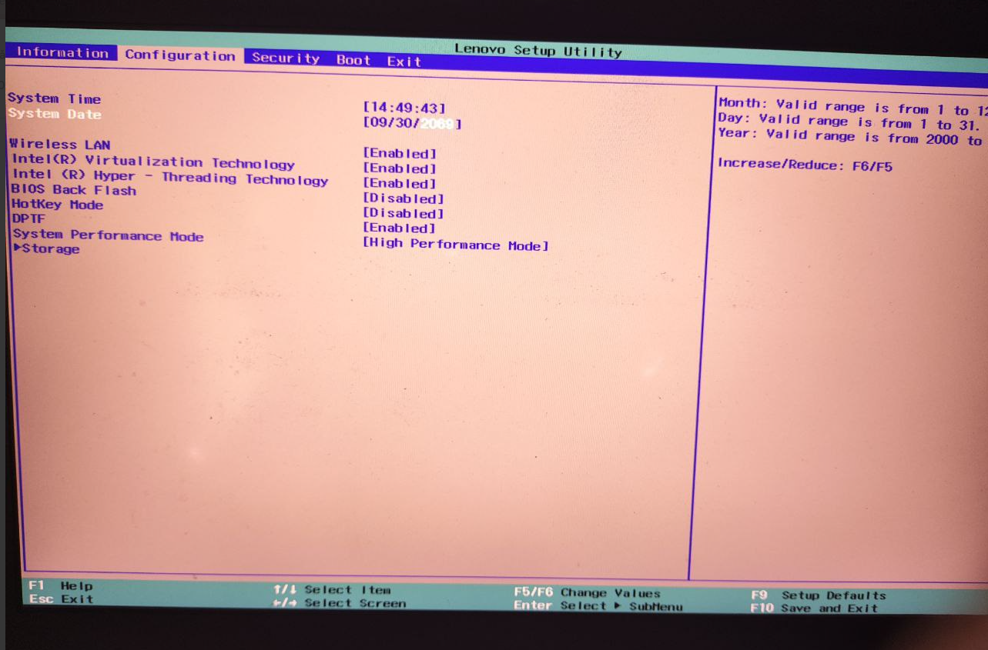

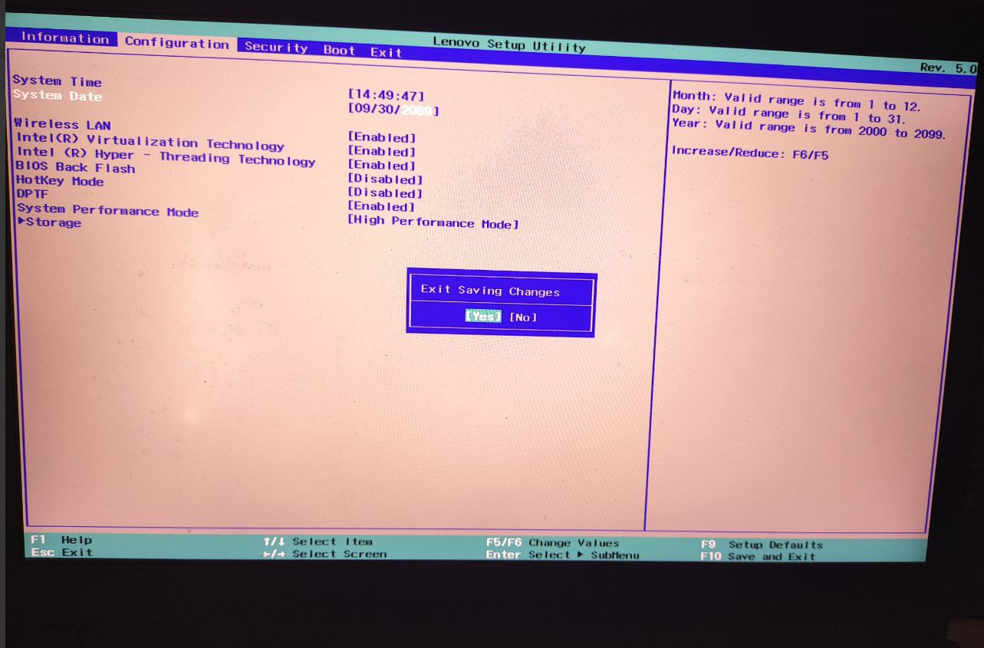

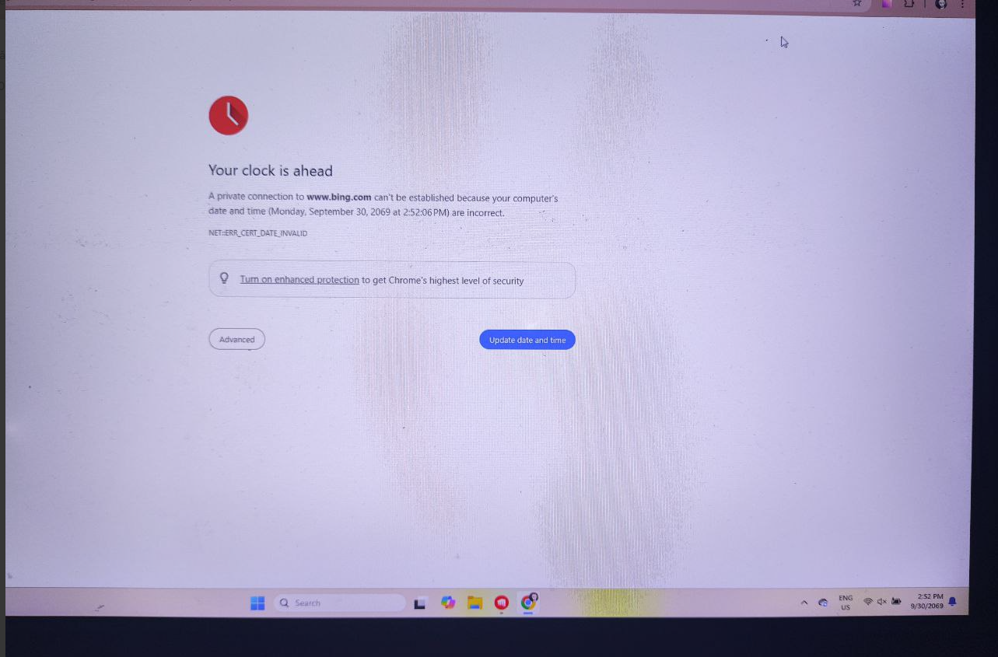

## Sarcini medii

### Activarea și dezactivarea dispozitivelor: Dezactivează/activează dispozitivele integrate (de exemplu, placa de sunet, placa de rețea, porturile USB).

### 

Pentru a activa sau dezactiva dispozitivele integrate, cum ar fi placa de sunet, placa de rețea sau porturile USB, în BIOS, utilizatorul trebuie să urmeze acești pași:

* Repornește computerul: Dacă sistemul este deja pornit, utilizatorul va trebui să-l repornească.
* Accesează BIOS-ul: În timpul procesului de pornire, când apare logo-ul producătorului, utilizatorul trebuie să apese tasta corespunzătoare pentru a intra în BIOS. Tasta specifică poate varia în funcție de producător (Del, F2, F10, Esc, etc.).
* Navighează la setările pentru dispozitivele integrate, Odată ajuns în BIOS, utilizatorul trebuie să navigheze prin meniuri folosind tastele săgeată. Setările pentru dispozitivele integrate se găsesc de obicei în secțiuni denumite „Integrated Peripherals”, „Advanced”, „Onboard Devices”, „Chipset” sau „Devices Configuration”. Denumirea exactă poate varia în funcție de producătorul plăcii de bază
* Selectează dispozitivul pe care vrei să-l activezi/dezactivezi:
* Activează sau dezactivează dispozitivul:
* Salvează modificările.

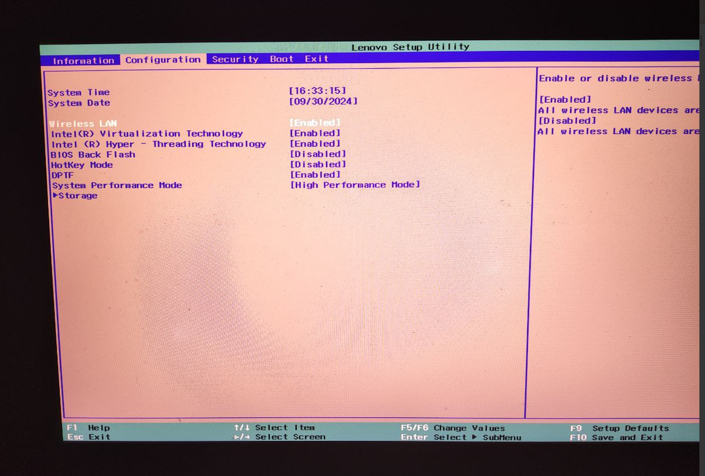

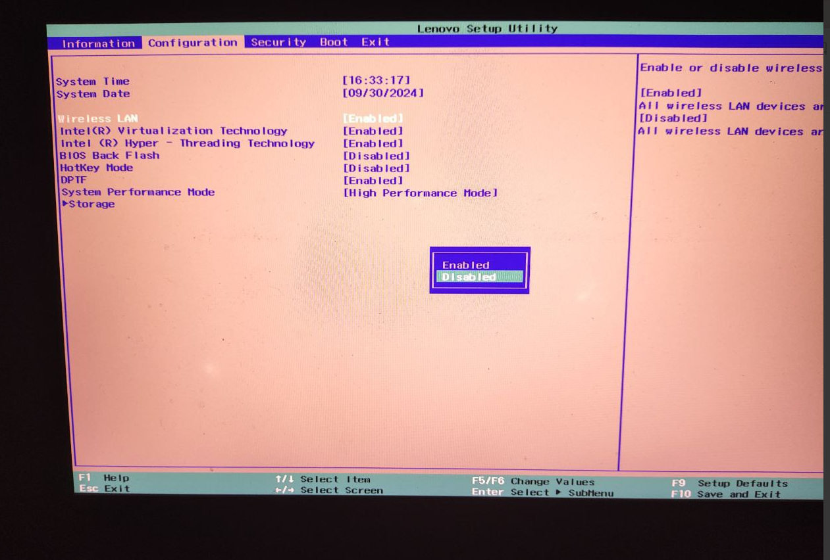

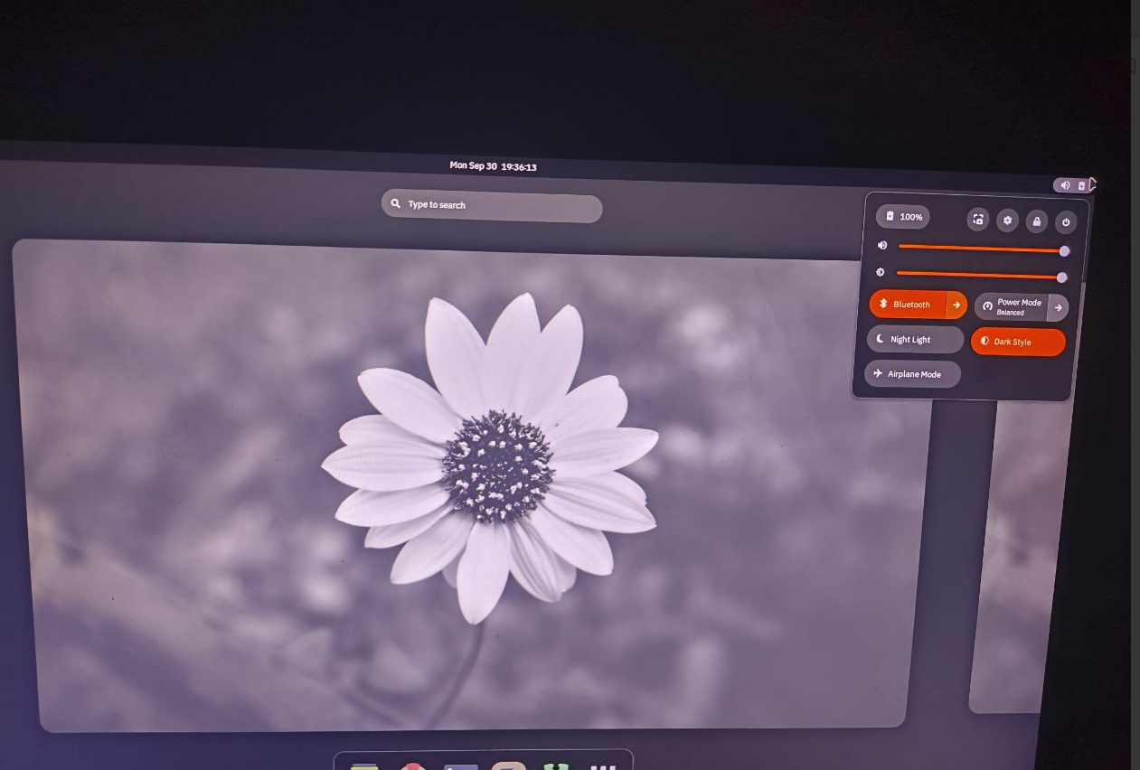

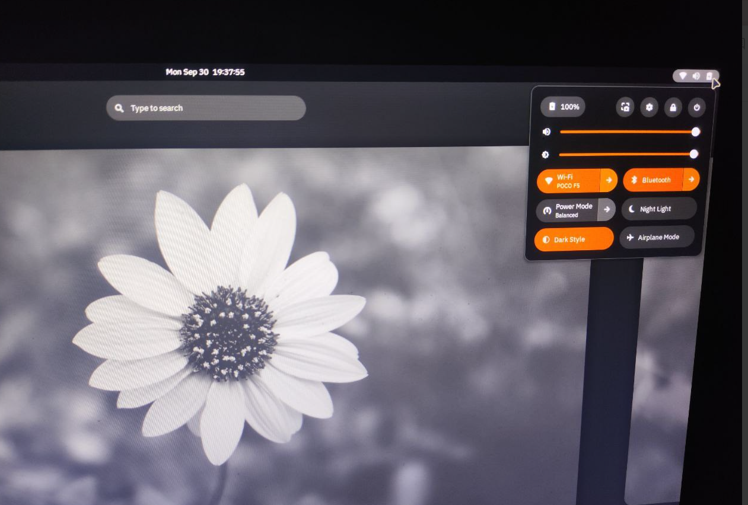

### Schimbarea modului de operare al hard disk-urilor: Comută între modurile IDE, AHCI și RAID pentru hard disk. Verifică cum afectează acestea funcționarea sistemului.

Schimbarea modului de operare al hard disk-urilor între modurile IDE, AHCI și RAID poate influența performanța și compatibilitatea sistemului. Iată pașii pentru a comuta între aceste moduri în BIOS și o scurtă explicație despre cum afectează fiecare mod funcționarea sistemului:

* Repornește computerul: Dacă este pornit, utilizatorul trebuie să repornească sistemul.
* Accesează BIOS-ul: În timpul procesului de pornire, apasă tasta corespunzătoare (de obicei Del, F2, F10, Esc) pentru a intra în BIOS.
* Navighează la secțiunea pentru configurarea hard disk-urilor:
* Selectează modul de operare pentru controlerul SATA:
* Schimbă modul de operare:
* Salvează modificările:

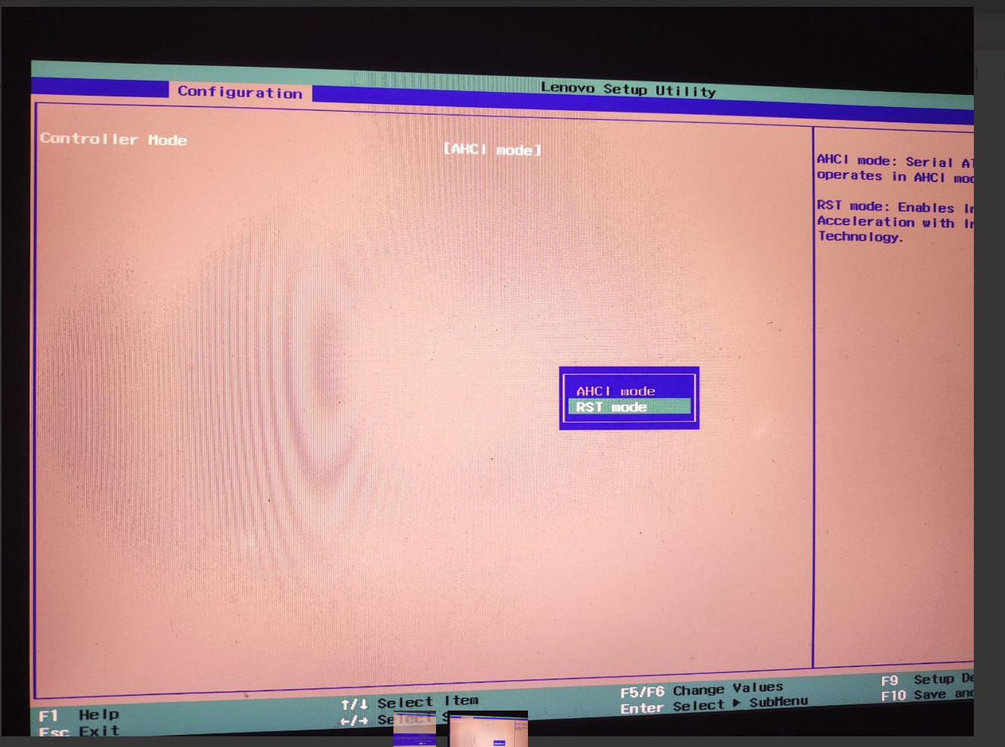

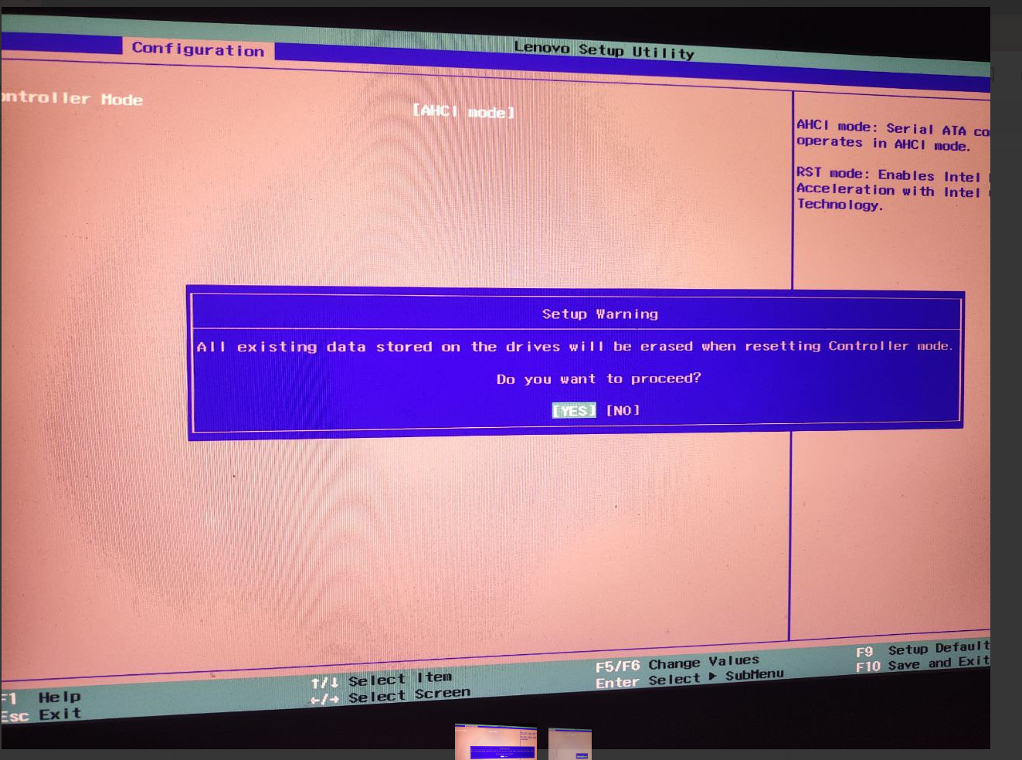

### Protejarea BIOS-ului cu o parolă: Setează o parolă pentru BIOS și testează cum afectează accesul la setări și la sistem.

Pentru a proteja BIOS-ul cu o parolă și a testa impactul acestei setări asupra accesului la setări și la sistem, utilizatorul trebuie să urmeze acești pași:

* Repornește computerul: Dacă sistemul este pornit, utilizatorul trebuie să-l repornească.
* Accesează BIOS-ul: În timpul procesului de pornire, când apare logo-ul producătorului, utilizatorul trebuie să apese tasta corespunzătoare pentru a intra în BIOS (de obicei Del, F2, F10, Esc, în funcție de producător).
* Navighează la secțiunea pentru securitate:
* Setează o parolă pentru BIOS:
* Repornește și testează parola:

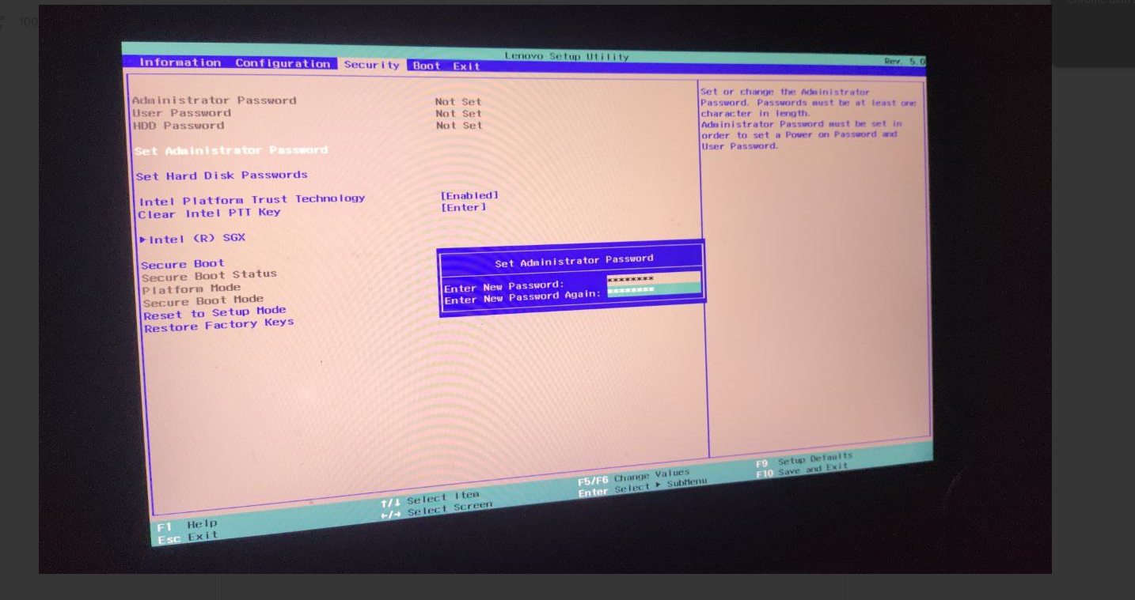

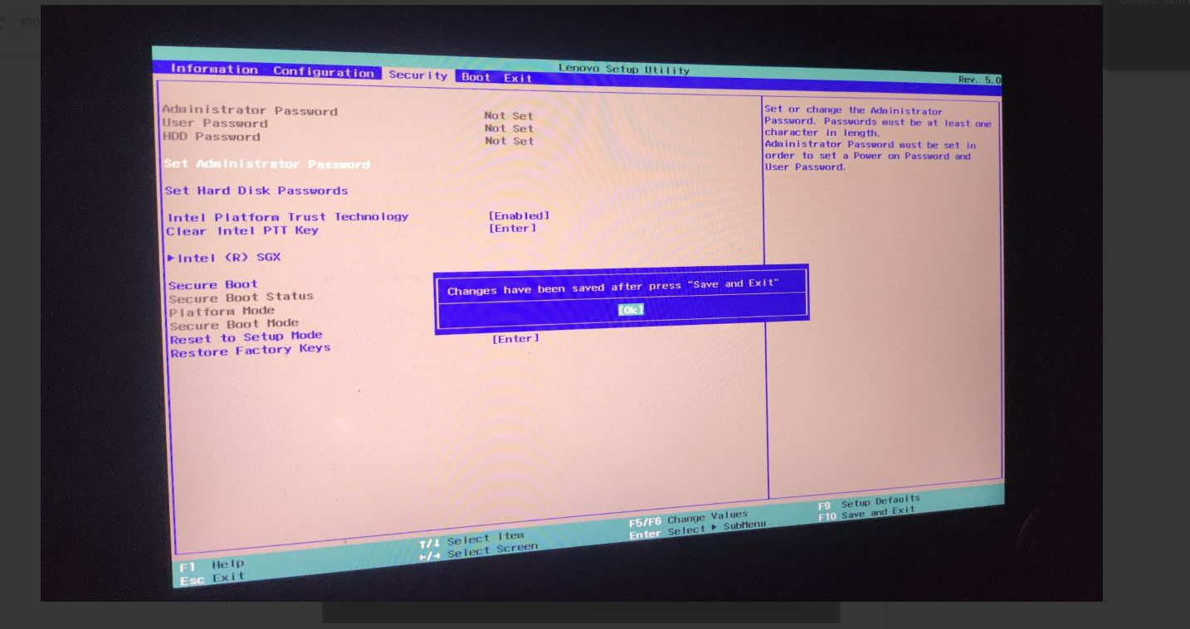

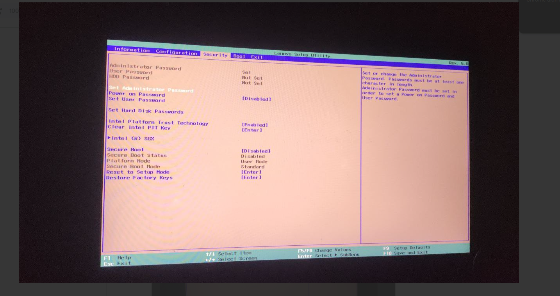

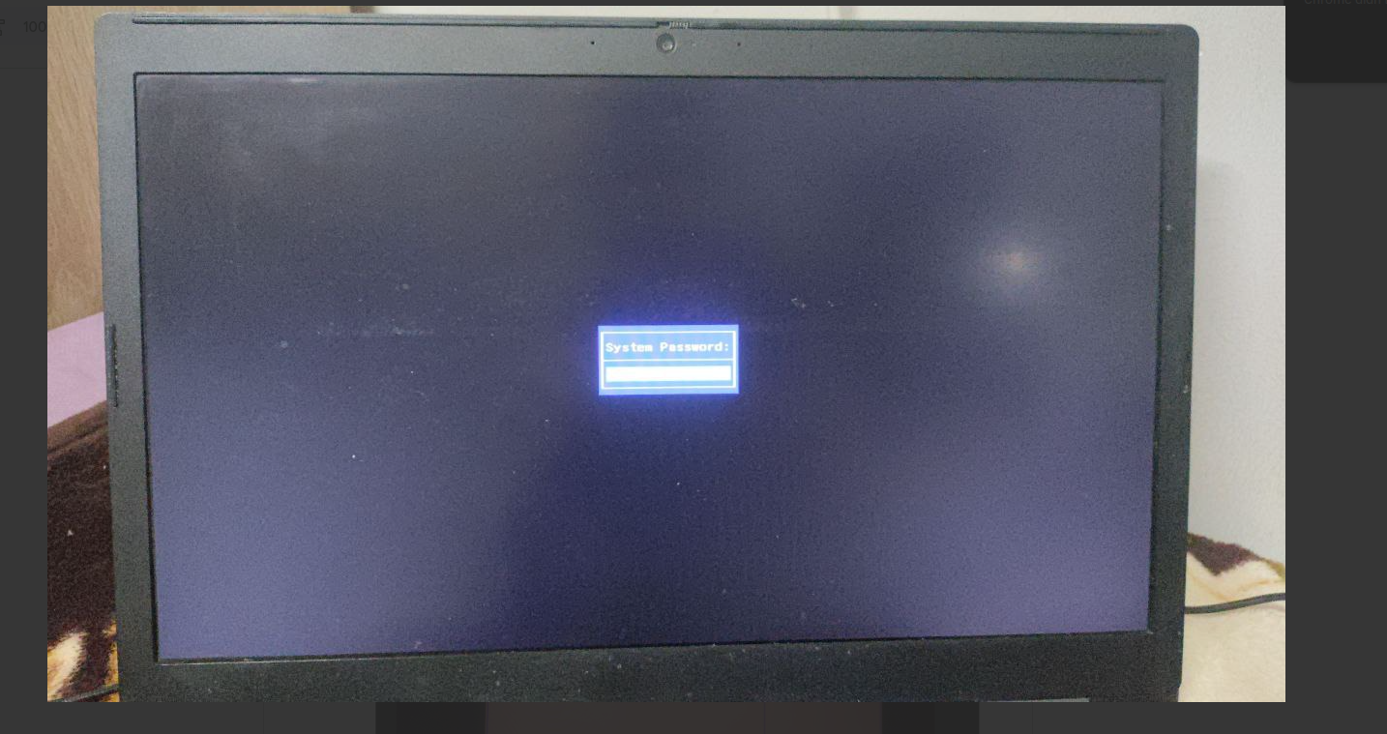

# Sarcini pentru studierea mașinilor virtuale

## Sarcini simple

### Crearea și gestionarea mașinilor virtuale: Creează mai multe mașini virtuale cu setări diferite de resurse (procesor, RAM, discuri) și învață să le gestionezi prin interfața grafică.

### 

* Instalează software-ul de virtualizare
* Creează o mașină virtuală
* Deschide VirtualBox și fă clic pe butonul „New” pentru a crea o nouă mașină virtuală.
* Configurează VM-ul
* Configurează resursele
* Configurează discul virtual
* Deschide VMware Workstation și fă clic pe „Create a New Virtual Machine”.
* Alege „Typical (recommended)” pentru setările de bază.
* Selectează ISO-ul de instalare al sistemului de operare pe care vrei să-l instalezi (de exemplu, Ubuntu sau Windows).
* Finalizează crearea VM-ului și începe instalarea sistemului de operare.

### 

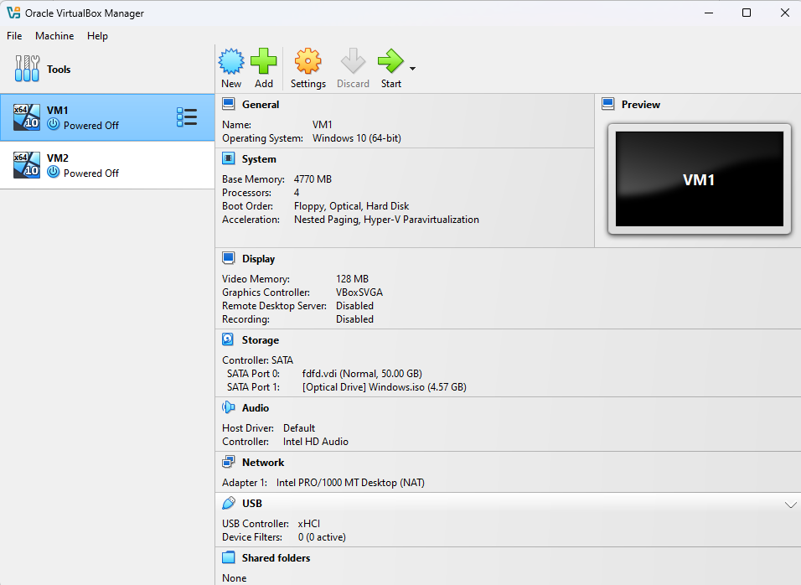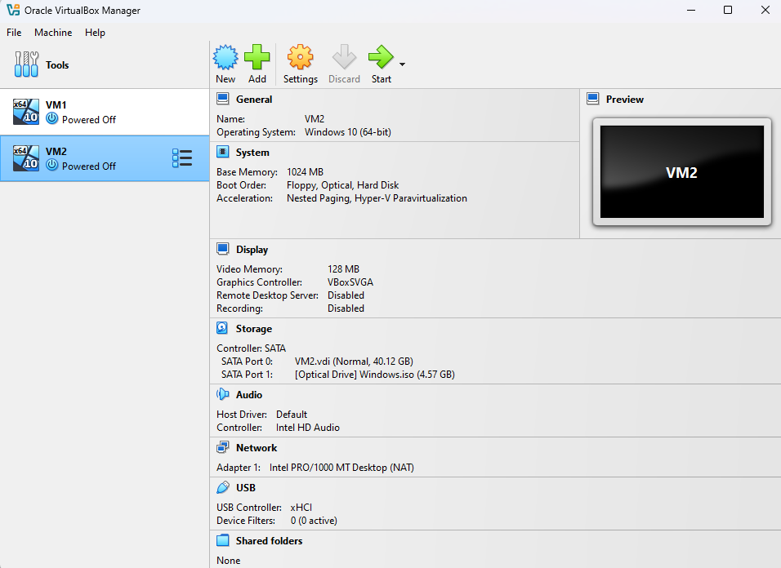

### Snapshot: Creează un snapshot al unei mașini virtuale și revino la starea anterioară a sistemului.

Pentru a crea un snapshot al unei mașini virtuale și a reveni ulterior la starea anterioară, iată pașii pe care utilizatorul trebuie să-i urmeze, folosind VirtualBox

* Deschide VirtualBox și pornește mașina virtuală: Selectează mașina virtuală pe care dorești să o utilizezi și apasă pe butonul „Start” pentru a o porni.
* Creează un snapshot:Odată ce mașina virtuală este pornită și în starea pe care vrei să o salvezi, fă clic pe meniul „Machine” din bara de sus și selectează opțiunea „Take Snapshot”.O fereastră va apărea, unde trebuie să completezi:Numele snapshot-ului: De exemplu, „Stare inițială” sau „Snapshot înainte de update”.Descriere: Poți adăuga o descriere scurtă pentru a te ajuta să identifici starea salvată (de exemplu, „Sistem curat înainte de instalarea actualizărilor”).
* Modifică starea mașinii virtuale: După crearea snapshot-ului, poți continua să lucrezi pe mașina virtuală, făcând modificările dorite (instalarea de software, configurări, teste etc.).
* Revino la snapshot-ul anterior:Dacă dorești să revii la snapshot-ul creat, închide mașina virtuală sau pune-o în pauză.În interfața VirtualBox, selectează mașina virtuală din listă și mergi la secțiunea „Snapshots” din partea de sus a ferestrei. Aici vei vedea lista de snapshot-uri create. Selectează snapshot-ul dorit (de exemplu, „Stare inițială”) și fă clic pe butonul „Restore” (Restaurare). VirtualBox va reveni la starea salvată anterior, eliminând orice modificare făcută după crearea acelui snapshot.
* 5. Confirmare și repornire:

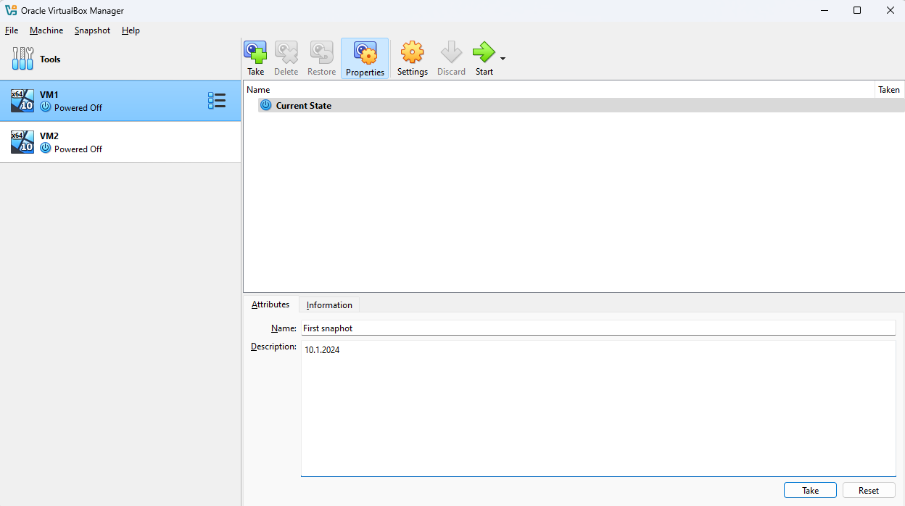

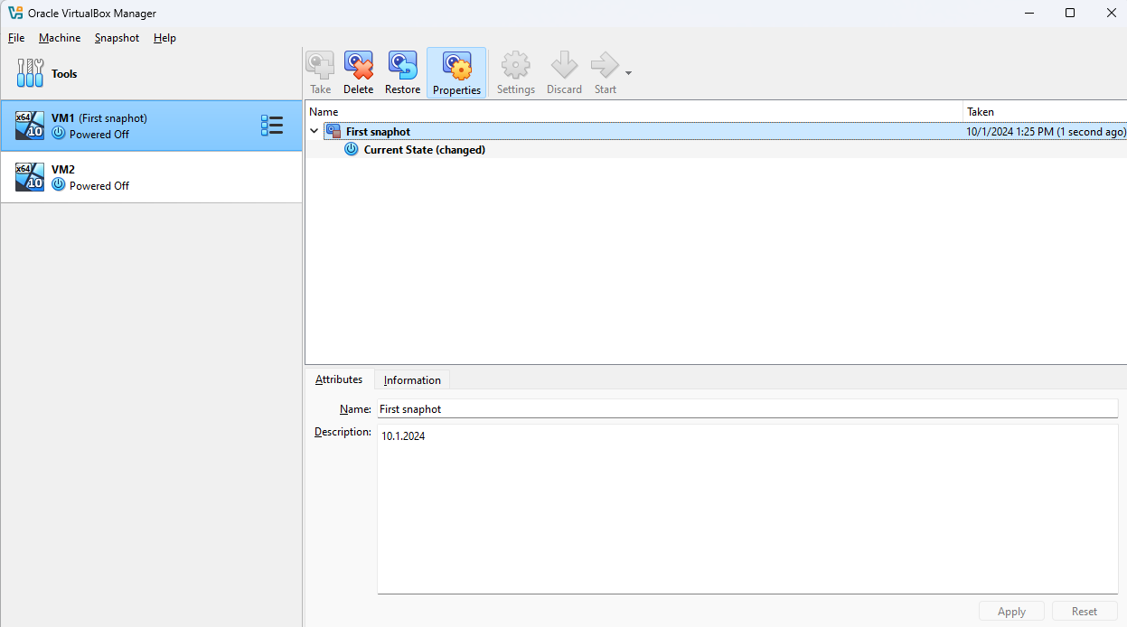

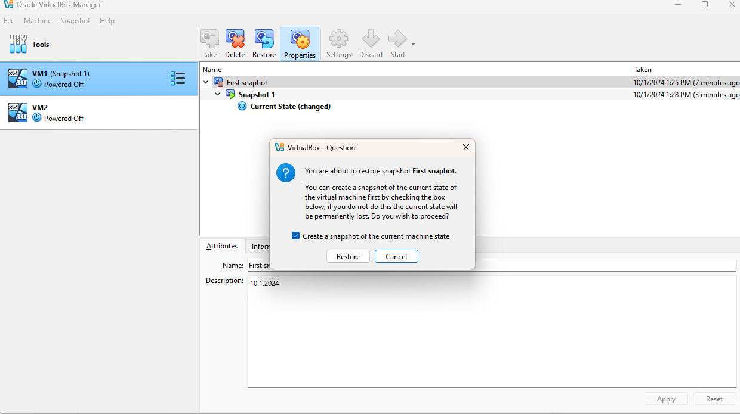

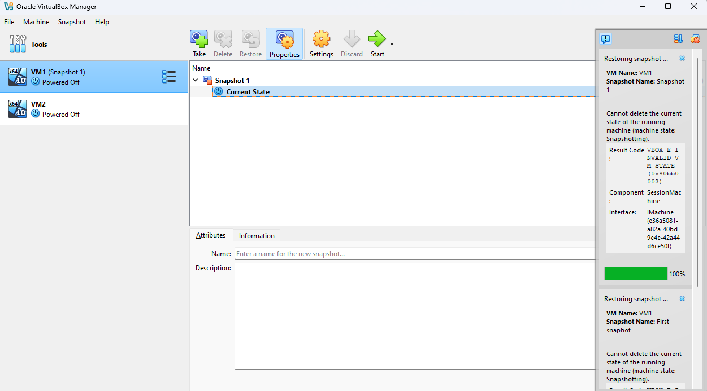

### Import și export de mașini virtuale: Exportă o mașină virtuală în format OVA, apoi importo înapoi în VirtualBox.

Pentru a exporta o mașină virtuală în format OVA și apoi a o importa din nou în VirtualBox, urmează acești pași:

* Deschide VirtualBox
* Selectează mașina virtuală pentru export În lista de mașini virtuale, selectează mașina pe care dorești să o exporți.
* Exportă mașina virtuală Mergi la meniul „File” din bara de sus și selectează opțiunea „Export Appliance”.O fereastră de export va apărea, unde vei alege mașina virtuală de exportat (dacă ai mai multe mașini virtuale).Selectează mașina virtuală dorită și apasă pe „Next”.
* Configurează detaliile exportului n fereastra următoare, alege locația unde vrei să salvezi fișierul OVA. Fișierul va avea extensia „.ova” (Open Virtualization Format Archive).
* Confirmă și finalizează exportul
* Deschide VirtualBox și accesează opțiunea de import
* Selectează fișierul OVA pentru import
* Revizuiește setările mașinii virtuale
* Finalizează importul

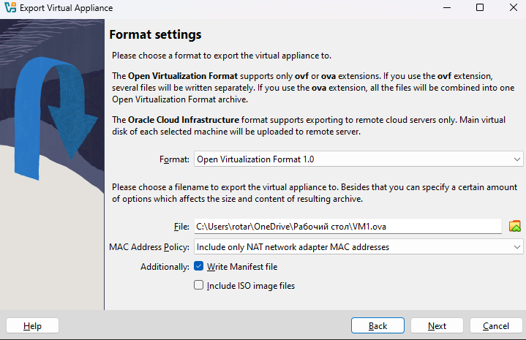

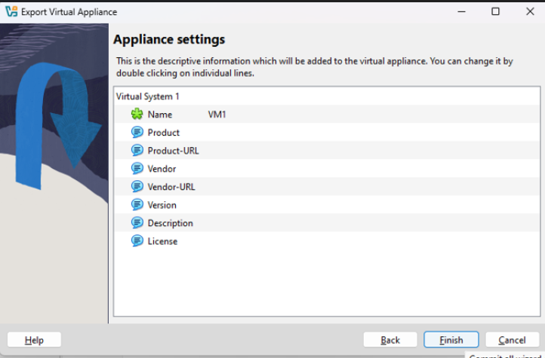

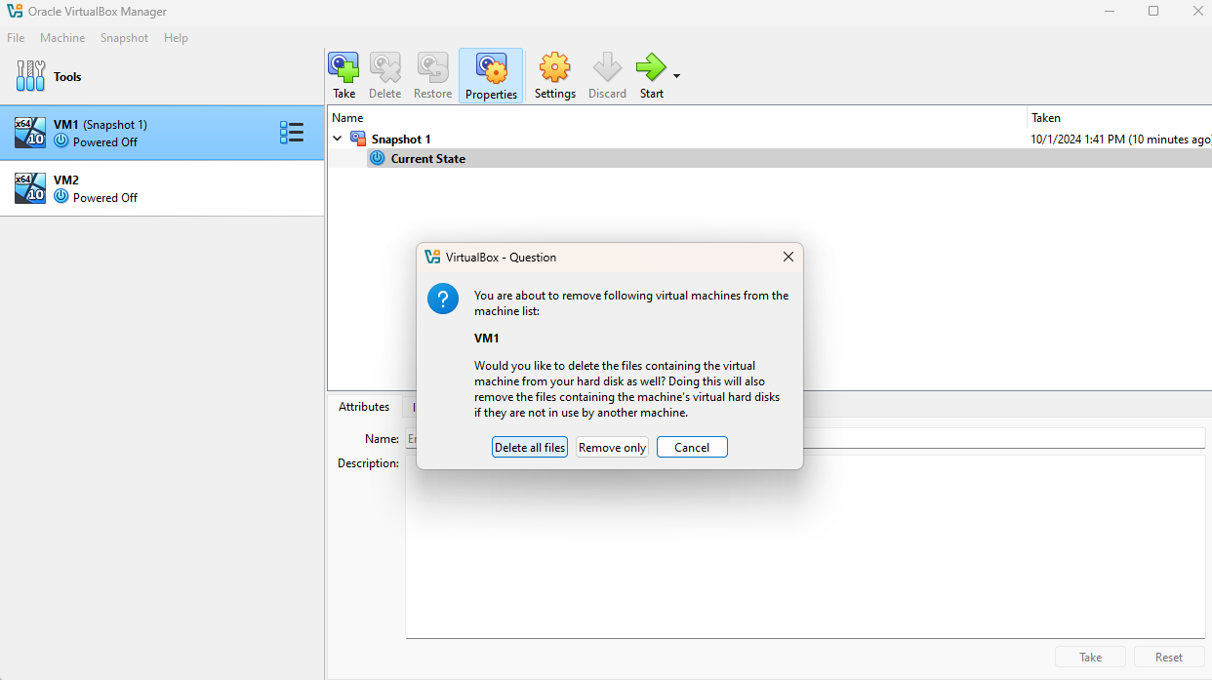

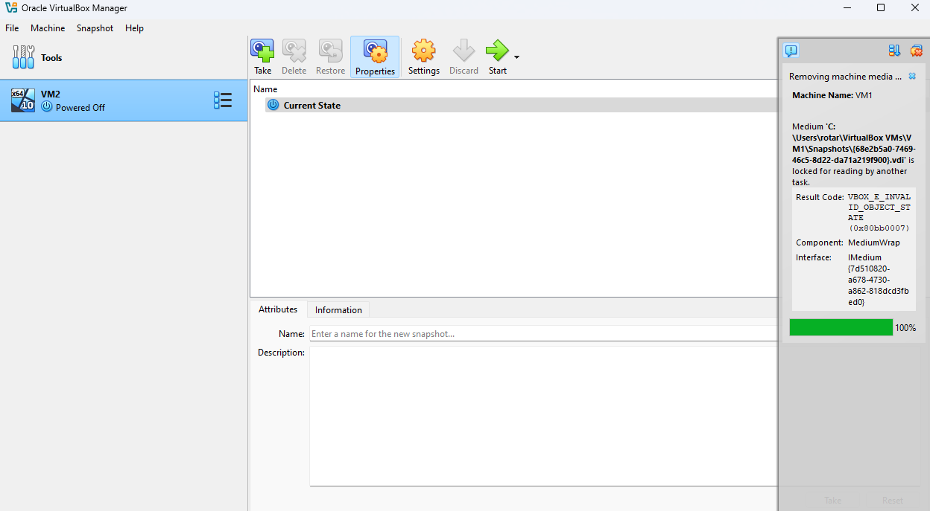

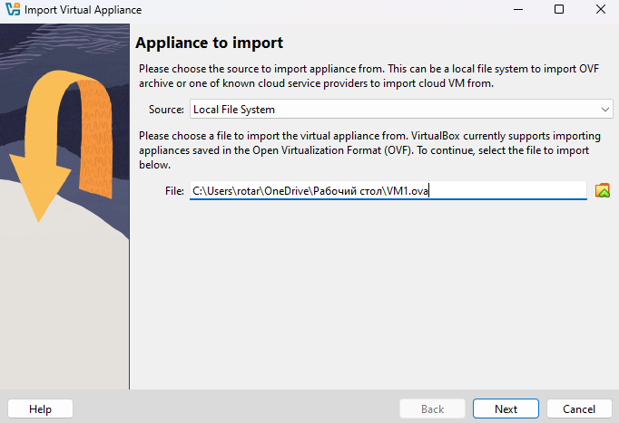

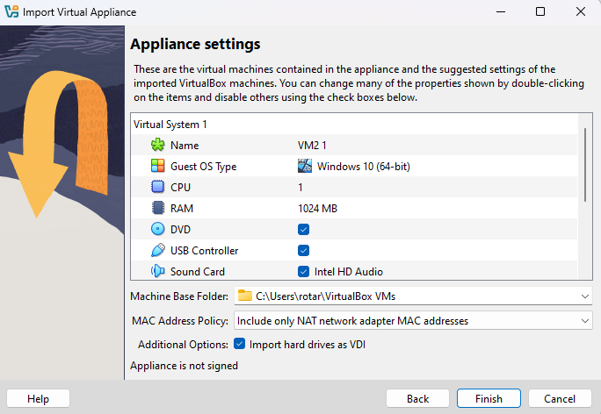

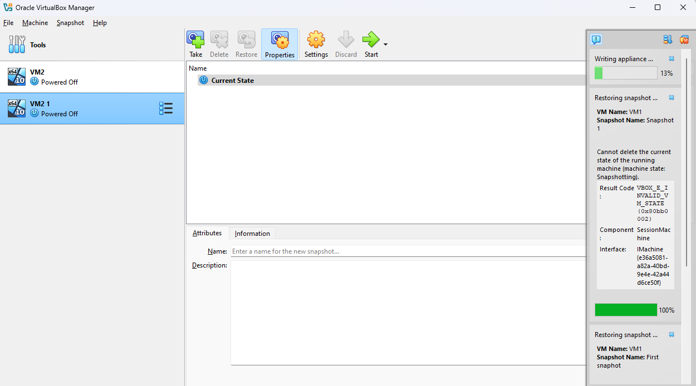

## Sarcini medii

### Clonarea unei mașini virtuale: Creează o copie completă sau legată a unei mașini virtuale, modifică setările și verifică funcționarea acesteia.

Iată pașii în română pentru clonarea unei mașini virtuale

* Deschide Oracle VM VirtualBox lansează VirtualBox și asigură-te că mașina virtuală pe care vrei să o clonezi este oprită.
* Selectează mașina virtuală pentru clonare in panoul din stânga, selectează mașina virtuală pe care vrei să o clonezi.
* Incepe procesul de clonare fă clic dreapta pe mașina virtuală și alege Clonează din meniul contextual.
* Alege tipul de clonare

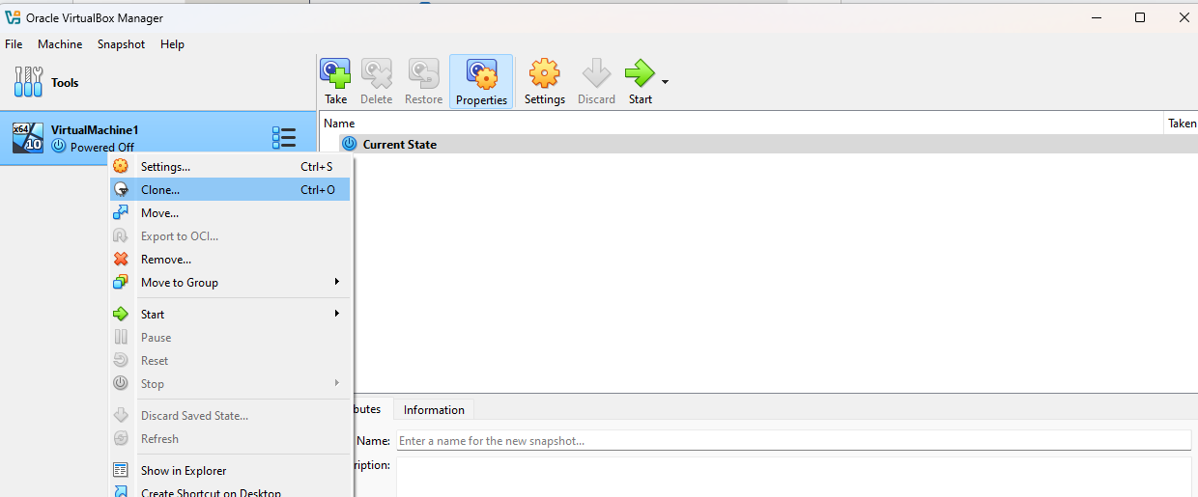

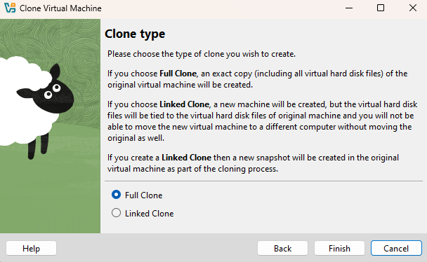

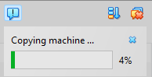

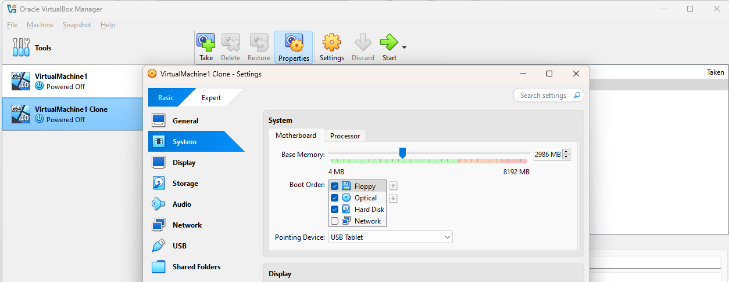

### Conectarea dispozitivelor USB: Conectează un dispozitiv USB (de exemplu, un stick USB sau o imprimantă) la o mașină virtuală și configurează-l. \

Pentru a conecta și configura un dispozitiv USB la o mașină virtuală în Oracle VM VirtualBox, este necesar să urmezi câțiva pași pentru ca dispozitivul să fie recunoscut și utilizabil în interiorul mașinii virtuale

* Instalează Oracle VM VirtualBox Extension Pack Înainte de a putea conecta un dispozitiv USB la o mașină virtuală, trebuie să instalezi VirtualBox Extension Pack, care adaugă suport pentru USB 2.0 și USB 3.0. Poți descărca și instala Extension Pack de pe pagina oficială a VirtualBox. Odată descărcat, deschide VirtualBox și mergi la File > Preferences > Extensions, apoi adaugă și instalează pachetul descărcat.
* Configurează setările USB ale mașinii virtuale Oprește mașina virtuală la care dorești să conectezi dispozitivul USB. În VirtualBox, selectează mașina virtuală și accesează Settings. În fereastra de setări, navighează la secțiunea USB. Bifează opțiunea Enable USB Controller și alege una dintre versiunile disponibile
* Adaugă dispozitivul USB în mașina virtuală După ce ai activat suportul pentru USB, apasă pe butonul + din secțiunea USB (în partea dreaptă a ferestrei de setări). Alege
* Conectează dispozitivul USBdispozitivul USB pe care dorești să îl conectezi din lista de dispozitive disponibile. Apasă OK pentru a salva setările. După ce setările sunt configurate, pornește mașina virtuală. Odată ce mașina virtuală este pornită, conectează fizic dispozitivul USB la calculatorul gazdă. Mașina virtuală ar trebui să detecteze dispozitivul USB și să îl conecteze automat. În unele cazuri, s-ar putea să fie nevoie să accesezi Devices > USB din bara de meniu a VirtualBox și să selectezi dispozitivul USB din listă pentru a-l atașa manual.

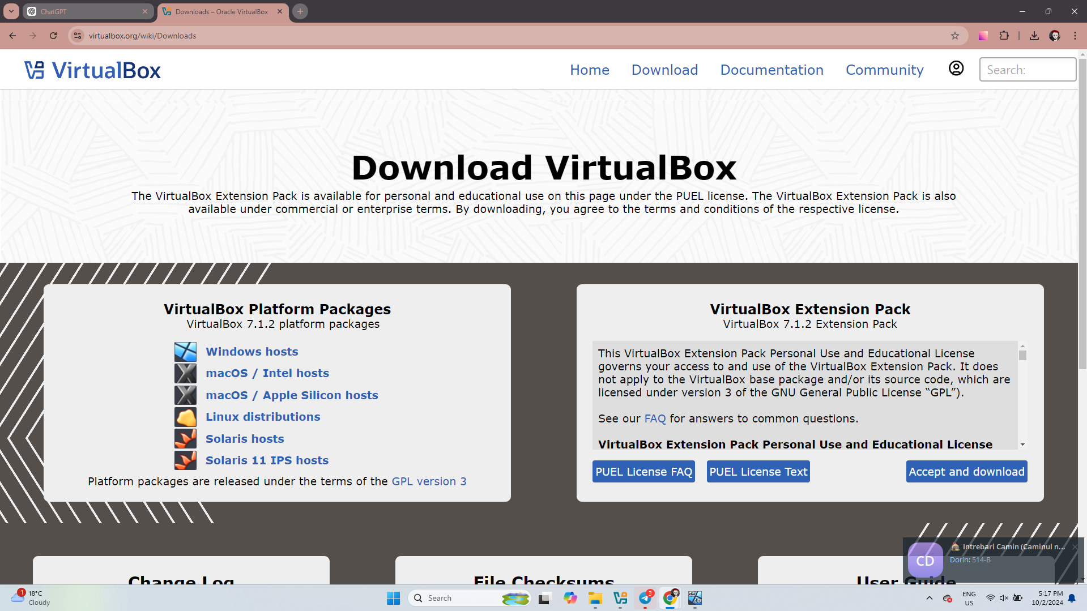

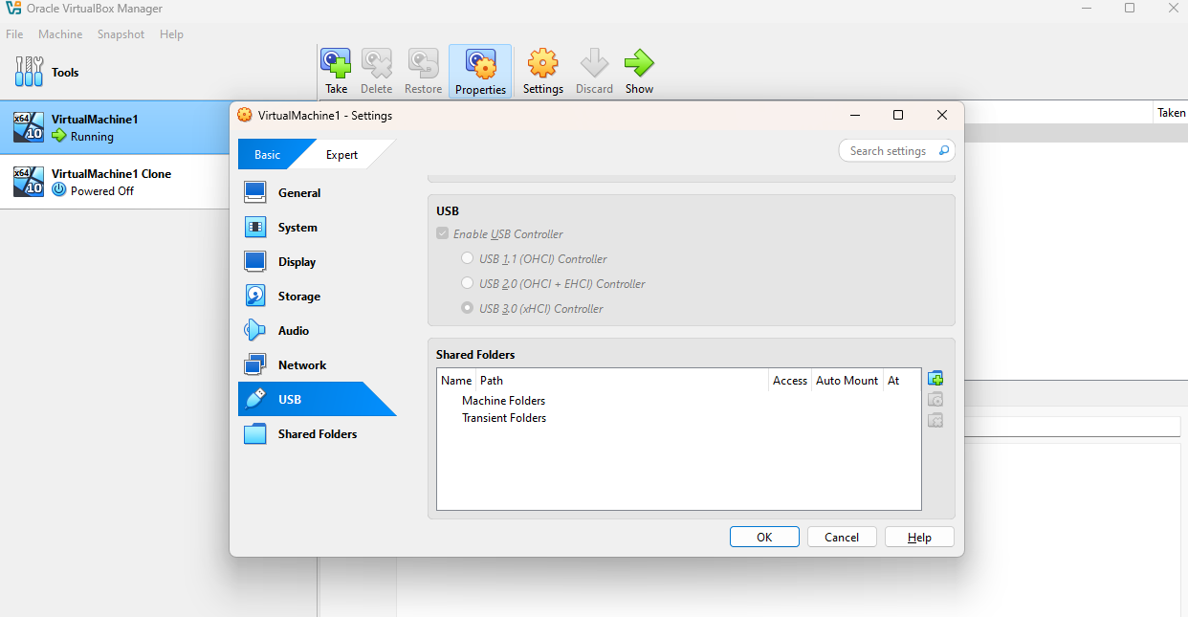

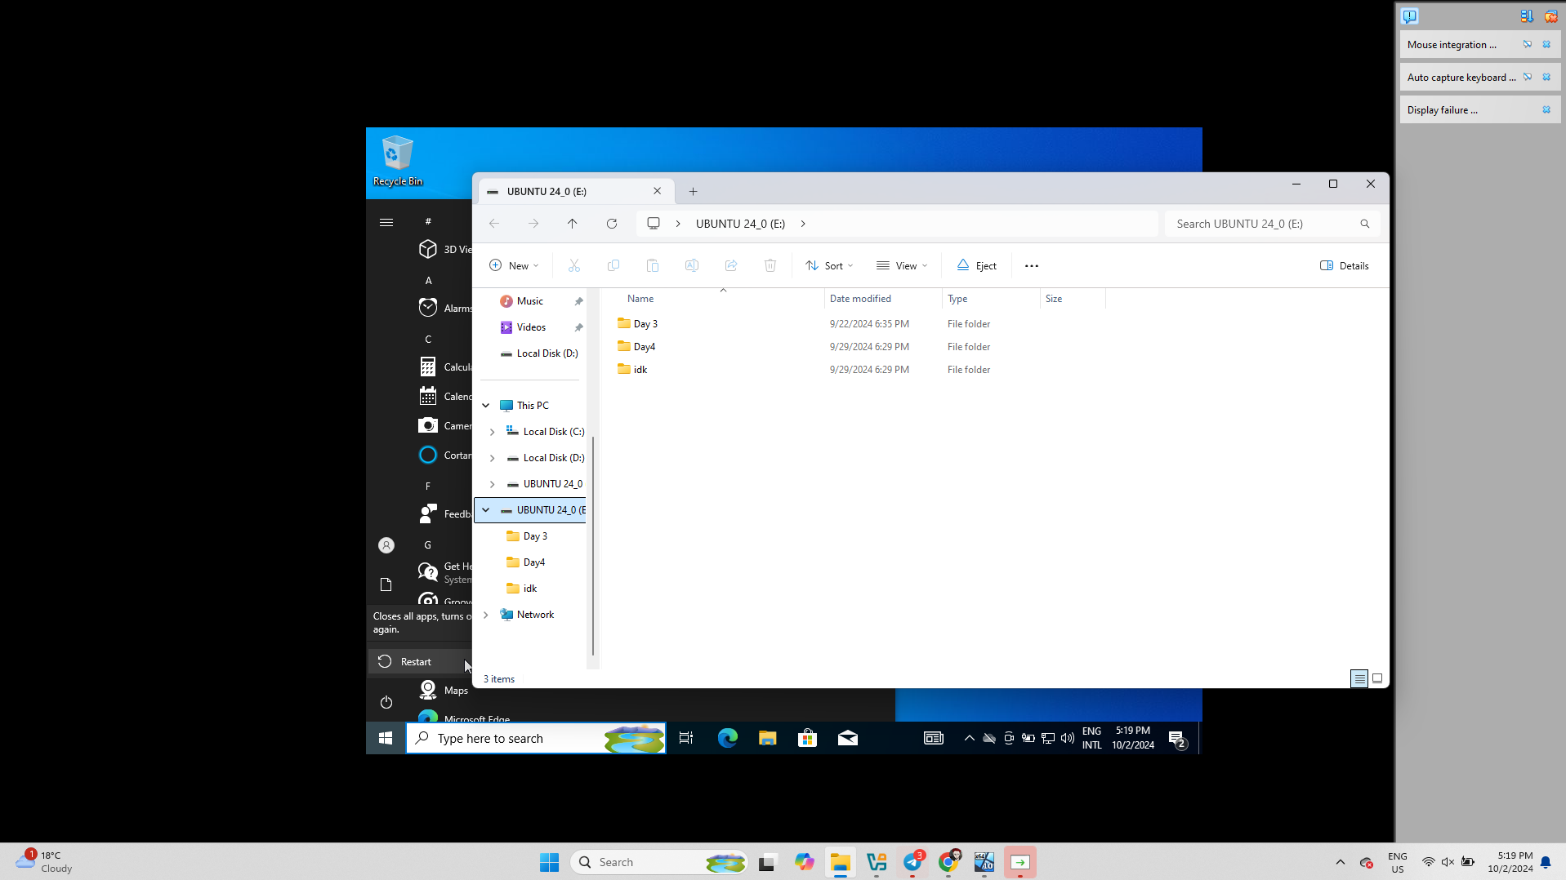

### Gestionarea mașinilor virtuale prin consolă: Folosește VBoxManage pentru a porni și gestiona mașinile virtuale din linia de comandă.

**./VBoxManage.exe list vms** - ceastă comandă afișează toate mașinile virtuale înregistrate pe sistem. Afișează numele mașinilor virtuale și identificatorii lor unici (UUID-uri).

**./VBoxManage.exe startvm VirtualMachine1** - Această comandă încearcă să pornească mașina virtuală numită „VirtualMachine1”. În prima încercare, a întâlnit o eroare deoarece „VirtualMachine1” era deja blocată de o altă sesiune sau proces. Aceasta înseamnă că o altă sesiune VirtualBox folosea deja mașina virtuală, sau aceasta era încă în procesul de pornire. În următoarea încercare, când a încercat din nou, mașina virtuală s-a pornit cu succes, ceea ce indică faptul că mașina nu mai era blocată.

**./VBoxManage.exe controlvm "VirtualMachine1" poweroff** - Această comandă oprește forțat mașina virtuală numită „VirtualMachine1”. Procentajul afișat arată progresul închiderii mașinii virtuale, iar când ajunge la 100%, mașina virtuală este oprită cu succes.

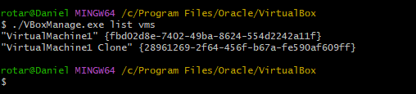

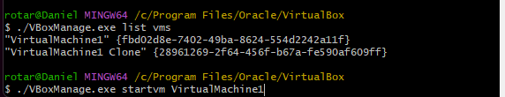

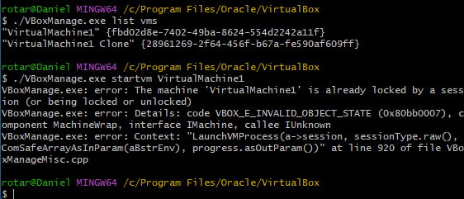

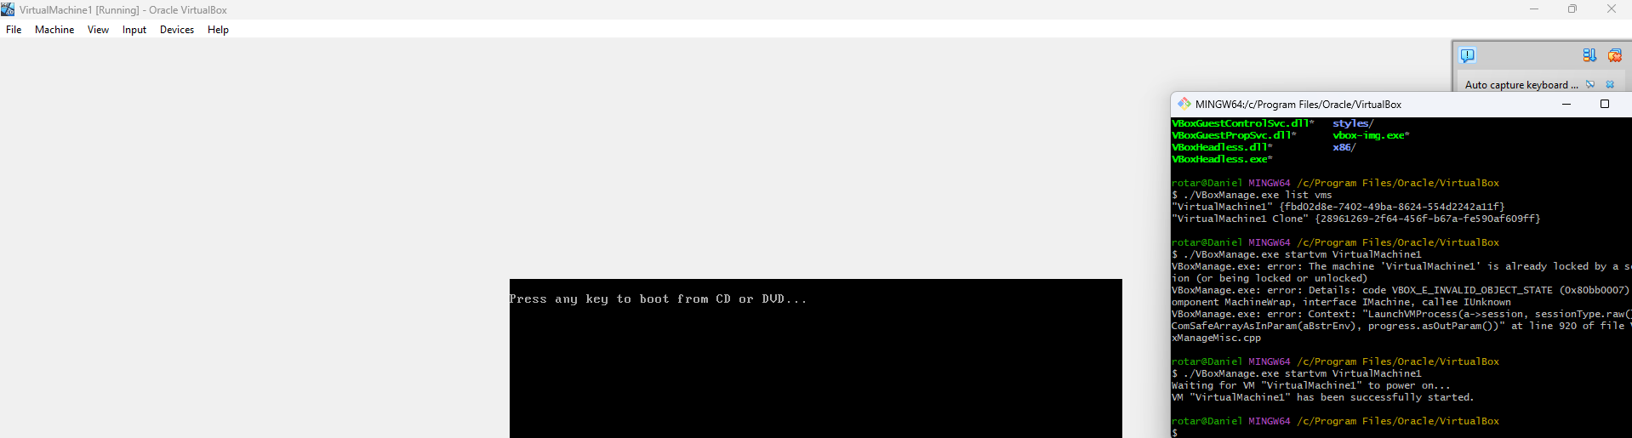

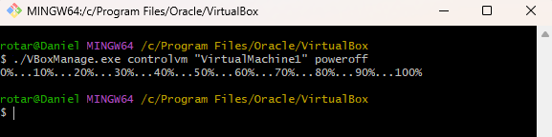

## Sarcini avansate

### Recuperarea mașinilor virtuale după eșecuri: Simulează o defecțiune a unei mașini virtuale și restabilește funcționalitatea acesteia folosind snapshot-uri, copii de rezervă și exporturi.

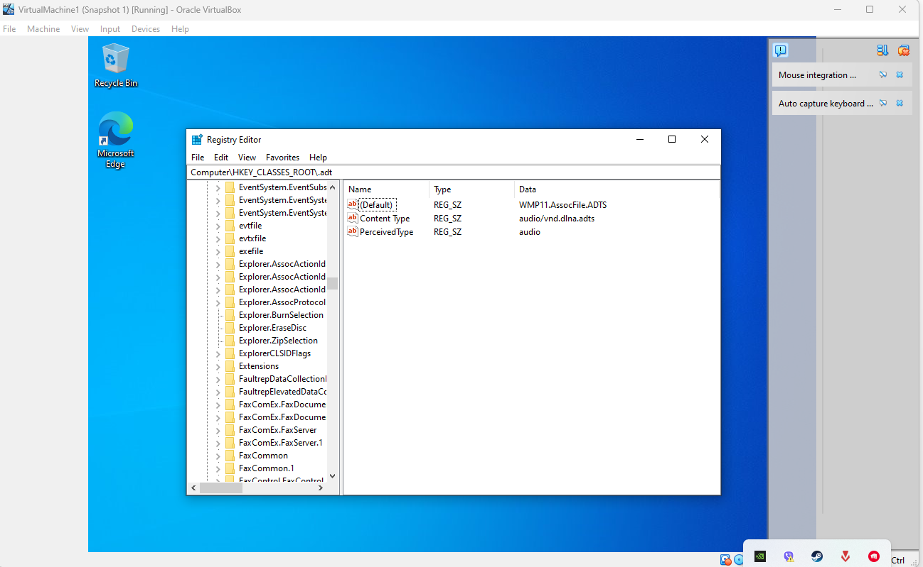

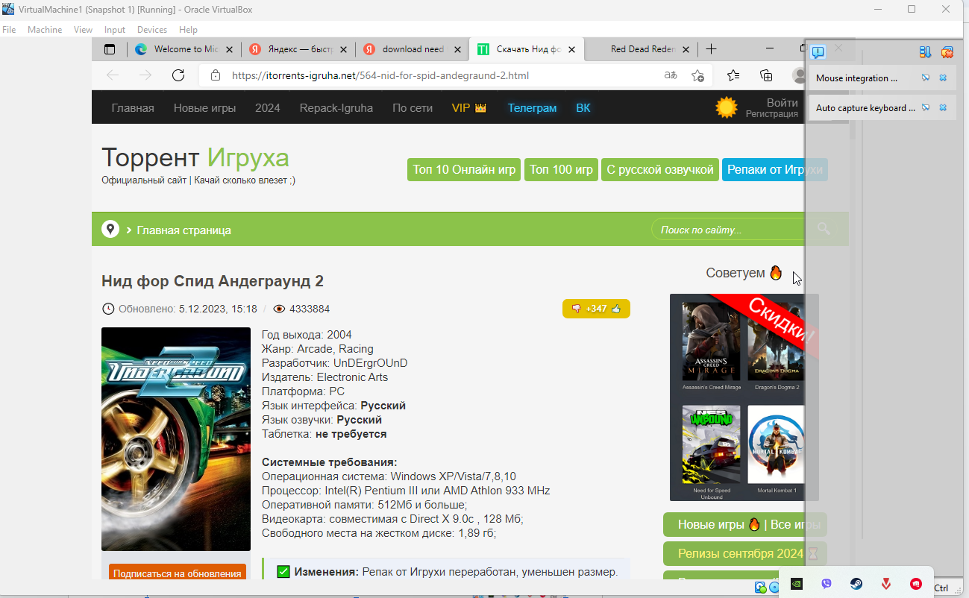

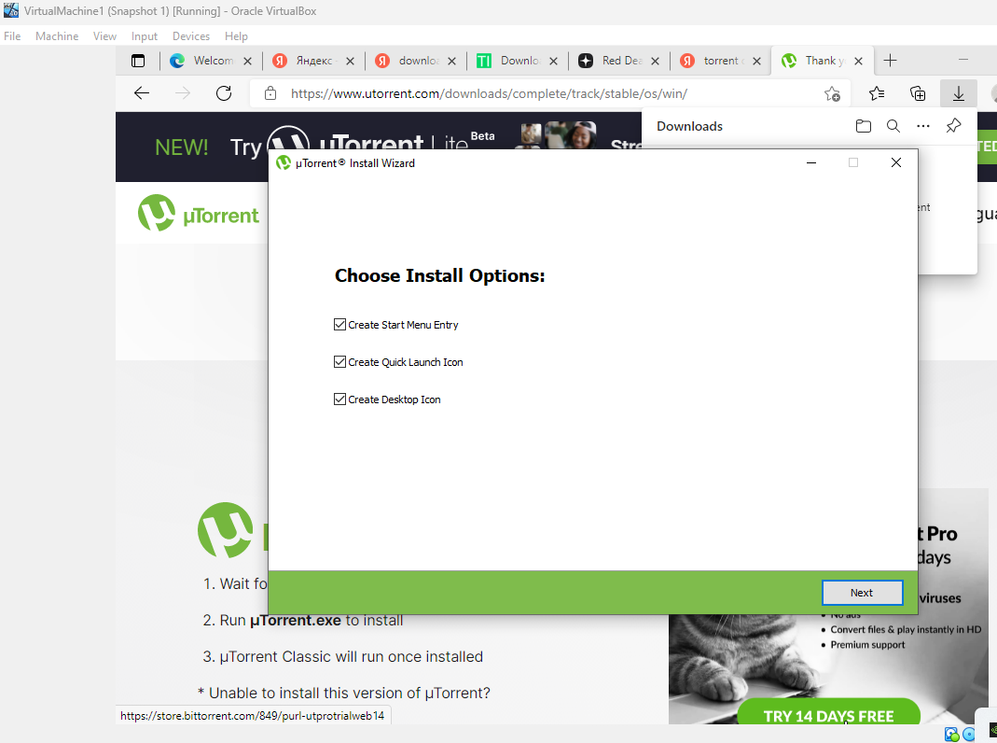

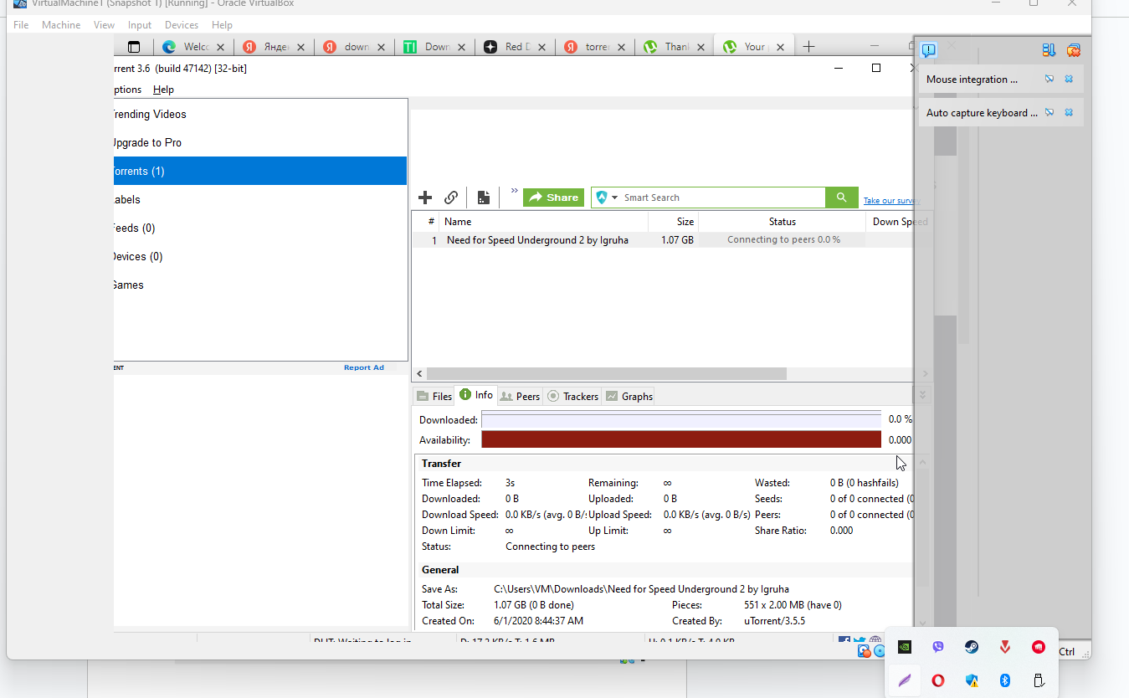

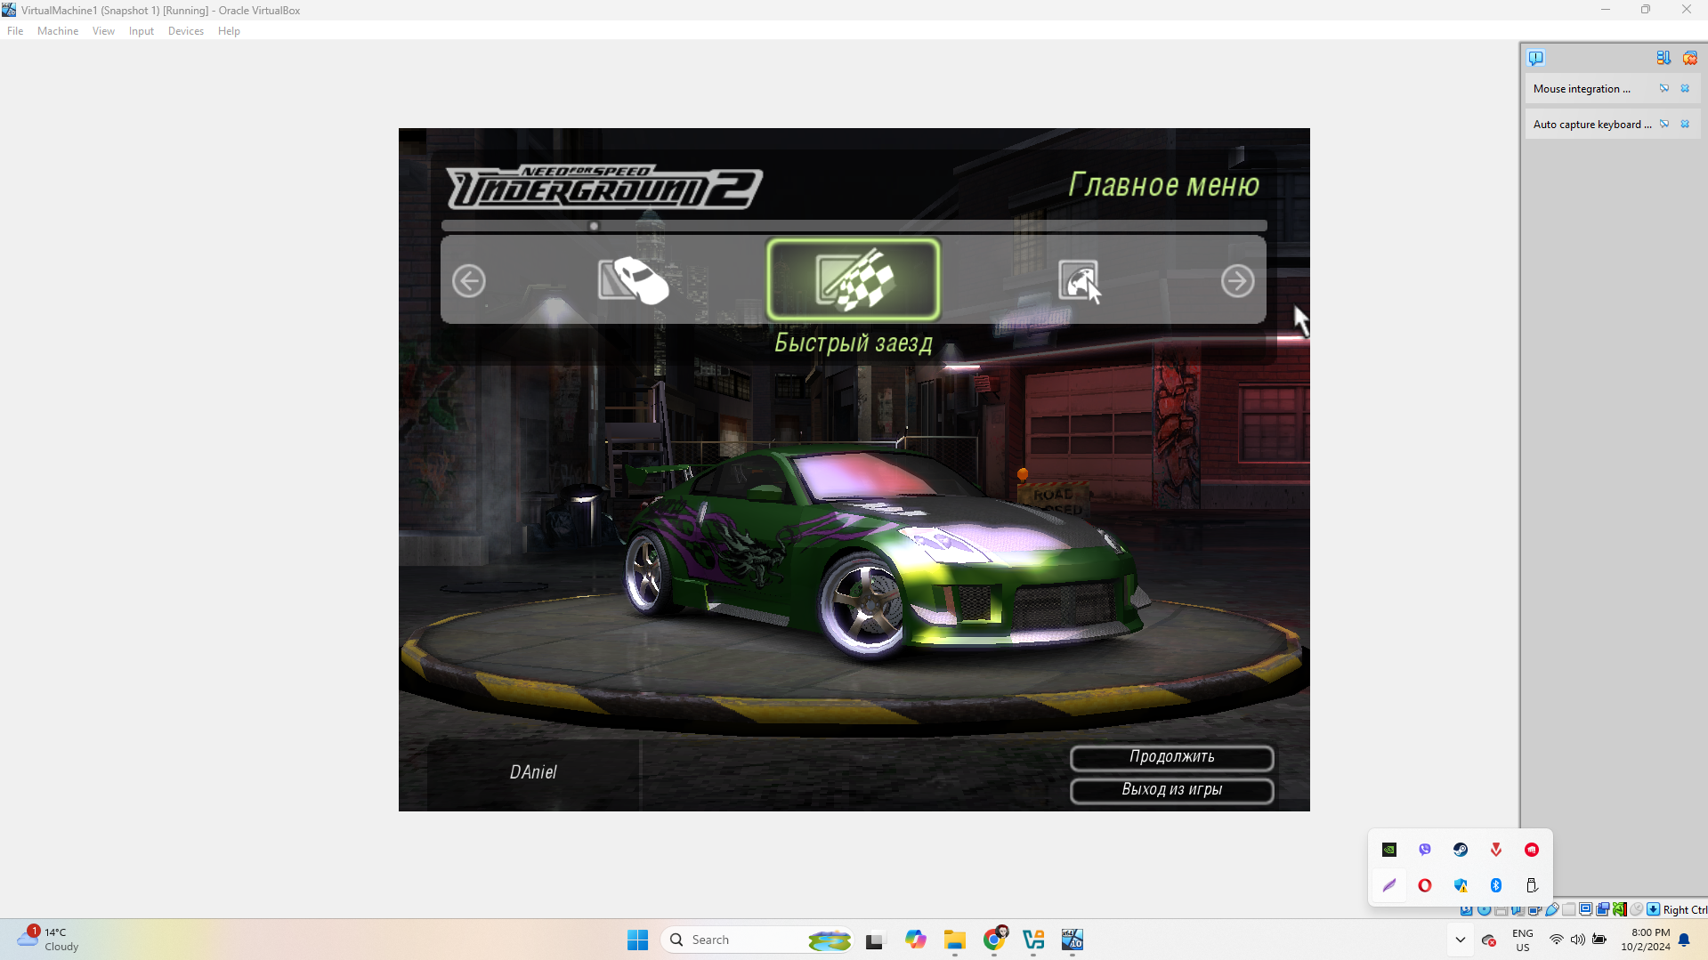

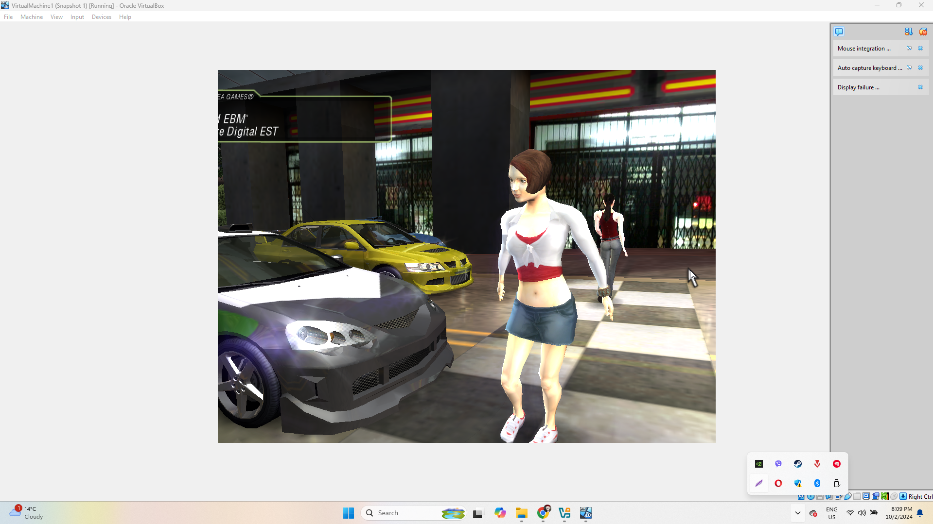

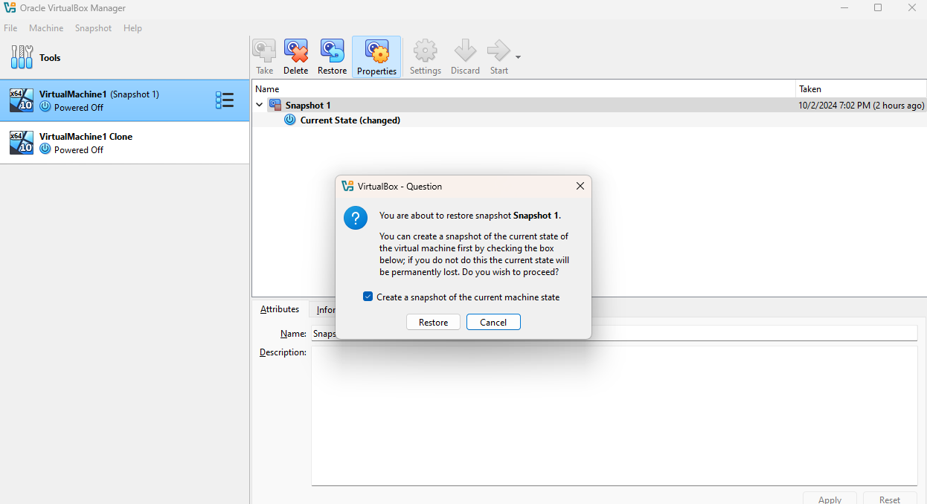

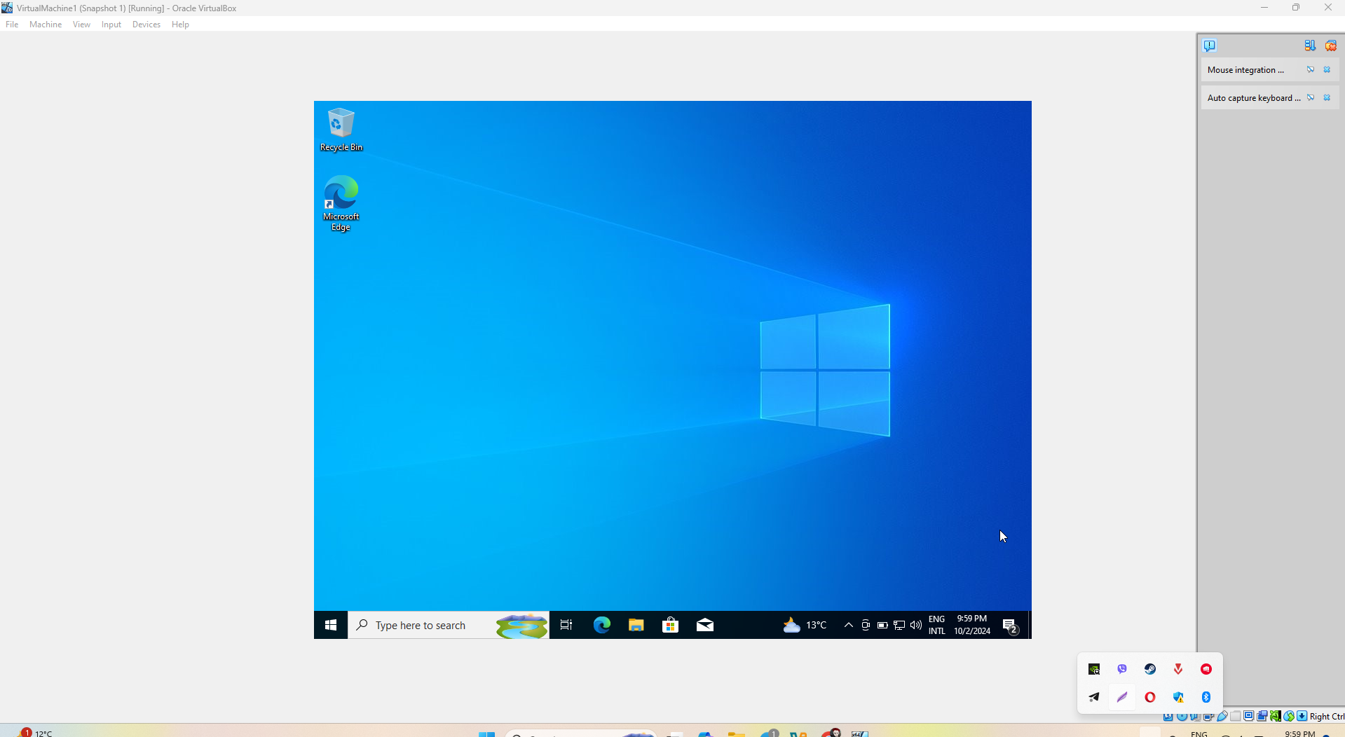

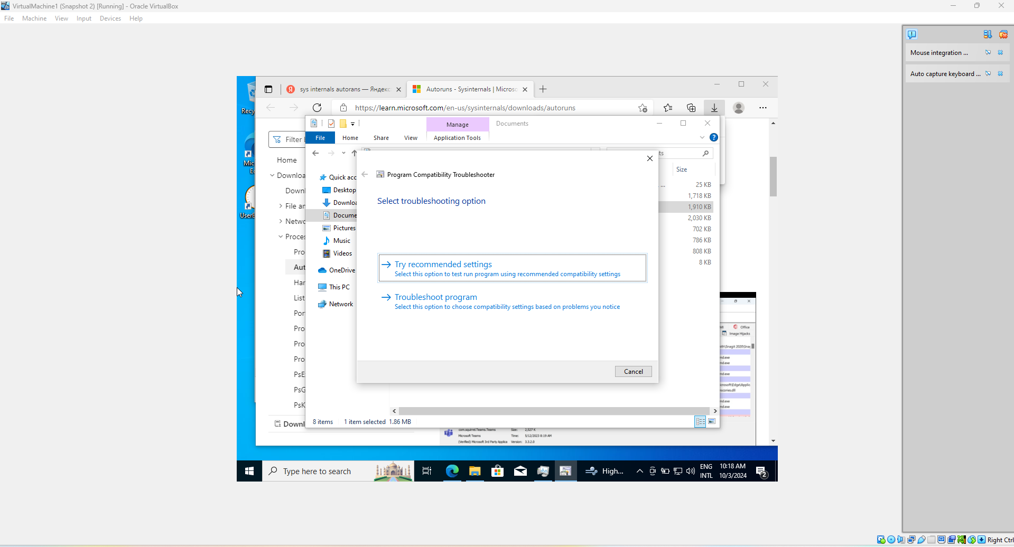

### Testarea performanței mașinilor virtuale: Efectuează teste de performanță pe mașini virtuale cu configurații diferite de procesor, RAM, discuri și analizează rezultatele.

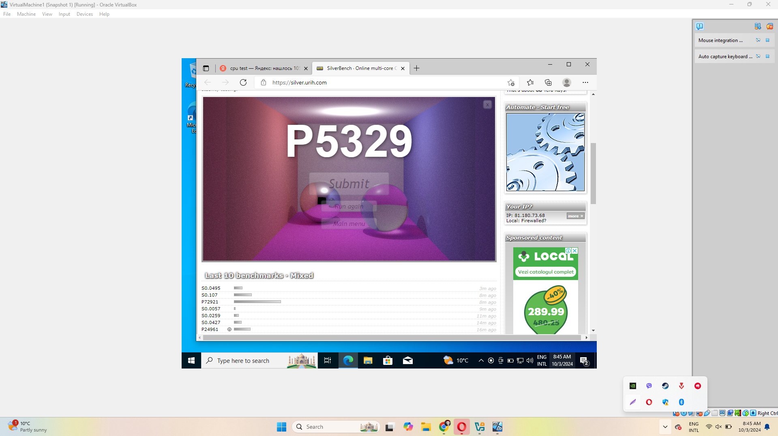

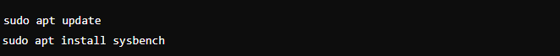













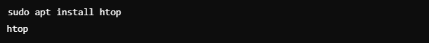

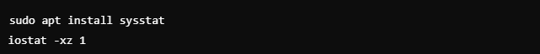

Rezultate

CPU Utilizare: ~75% în timpul testelor

RAM Utilizare: ~3.2 GB utilizat

I/O: 150 MB/s citire și 120 MB/s scriere

CPU Utilizare: ~55% în timpul testelor

RAM Utilizare: ~6.5 GB utilizat

I/O: 280 MB/s citire și 250 MB/s scriere

# Concluzie

După finalizarea sarcinilor legate de BIOS și mașini virtuale, ai obținut o înțelegere solidă a modului de configurare și gestionare a hardware-ului și a mediului virtual. În cadrul setărilor BIOS, activități precum schimbarea ordinii de bootare, configurarea RAID-ului, activarea virtualizării și protejarea cu o parolă au contribuit la o mai bună securitate și eficiență a sistemului. Prin ajustarea avansată a procesorului și overclocking, ai optimizat performanțele, dar ai observat și riscurile asociate stabilității și temperaturilor ridicate. Pe partea de mașini virtuale, gestionarea resurselor (CPU, RAM, discuri) a demonstrat cum alocarea eficientă poate maximiza performanțele fără a compromite funcționalitatea. Snapshot-urile, clonarea mașinilor și importul/exportul au îmbunătățit gestionarea și recuperarea sistemelor în caz de defecțiuni. Testele de performanță între diferite configurații de VMs au evidențiat impactul direct al resurselor alocate asupra eficienței aplicațiilor rulate în aceste medii. Prin aceste sarcini, ai dobândit abilități avansate în administrarea resurselor hardware și a mediilor virtualizate, pregătindu-te pentru provocări mai complexe în gestionarea infrastructurii IT, fie că este vorba de servere locale sau soluții virtuale de tip cloud.